|  |
| --- |
| **스마트 약병 IoT**  2016104102 고원빈  2015104173 박권수  2015100552 윤형선  **요 약**  하루가 다르게 고령화가 진행되고 있는 대한민국. 2017년 기준, 나이가 65세를 넘은 ‘노인'이 전체 인구의 14%를 넘어섰다. 이에 따라 약을 복용하는 인구도 크게 늘어난 것을 알 수 있다. 본 연구는 약 복용을 관리하고 지원하는 플랫폼에 관한 것이다. 본 연구는 약병에 센서를 장착하여, 정기적 통신을 통해 데이터를 송수신하는 하드웨어부와, 여기서 얻은 데이터를 가공하여 사용자에게 각종 정보를 보기 쉽게 GUI로 제공하는 소프트웨어부로 구성된다. 본 연구에 따르면, 사용자는 복용해야 될 약을 잊지 않고 먹을 수 있고, 약에 관한 정보를 얻을 수 있으며, 약병을 안전한 곳에 보관할 수 있어, 약의 효능을 의료진이 제시한 최대한으로 누릴 수 있다. |

**1. 서론**

**1.1. 연구배경**

노령인구가 크게 증가하면서 이들이 병원을 찾는 횟수도 크게 늘었는데, 이들을 관리해 줄 수 있는 의료인력은 크게 늘어나지 않았다. 의사들은 환자에게 약을 처방하고, 복약지도대로의 약 복용과 보관을 온전히 복약자에게 맡길 수 밖에 없는 상황이다. 그러나 복약자가 약 복용 시간을 놓칠때도 있고, 냉장보관이나 직사광선을 피해 보관하지 않는 경우가 있다.

시장에는 이와 같은 문제를 해결하기 위해, 다양한 제품을 내놓고 있는데, 대부분 한가지 기능만 탑재하고 있으며, 주로 약의 복용 시간 준수 확인 및 정량 복용 확인을 중심으로 개발되고 있다.

**1.2. 연구목표**

본 연구는 의료진이 제시한 약의 복용지도를 지켜, 의료진이 의도한 약의 최대 효과를 끌어낼 수 있게 지원한다. 아두이노와 각종 환경 수집 센서를 통해 데이터를 수집하고, 이를 기반으로 복약자(이하 사용자)에게 의료진이 의도한 최적의 복용법을 제공한다.

첫째, 약을 정해진 시간에 정해진 양만큼 복용할 수 있도록 복약자에게 정보를 제공한다. 복약자가 최초 약을 처방 받고, 복용시간과 복용량을 소프트웨어에 등록하면, 정해진 시간에 소프트웨어와 하드웨어에 알림을 발생시켜 잊지 않고 복용을 돕는다.

둘째, 약을 처방 받고, 약의 정보를 소프트웨어에 등록하면, 건강보험심사평가원에서 제공하는 공공데이터를 활용해 해당 약에 대한 상세 효능을 소프트웨어를 통해 제공한다.

셋째, 해당 약을 최적의 장소에 보관할 수 있게끔, 사용자에게 알려준다. 하드웨어의 센서와 아두이노를 통해 현재 약이 위치한 곳의 환경 데이터를 수집하고, 이를 약의 보관기준과 비교하여 적합한지 판단한다. 만약 부적합할 경우, 소프트웨어에서 최적의 예시 장소를 안내하여주고, 이동 시킬 것을 권유한다.

**2. 관련연구**

**2.1. 사물 인터넷**

사물인터넷(IoT)은 Internet of Things의 줄임말로, 사물들 간의 연결을 통해 상호적으로 정보 공유를 하고, 이를 통해 더 나은 서비스를 제공하는 것을 목표로 한다. 우리에게 익숙한 스마트홈(스마트 플러그, 홈CCTV 등)부터 시작해, 자율주행자동차, 스마트 그리드(전력 수요 관리:DR)까지 다양한 제품군에서 사용되고 있는 기술이다. Wi-Fi, BLE, LoRa, LTE-M 등 다양한 네트워크를 통해 M2M(Machine to Machine) 통신을 하며, 센서 들의 정보를 수집하고, 이를 분석 및 처리(예측 등)하여 사용자에게 유용한 정보를 제공한다.

**2.2. 장치 간 통신**

**2.2.1. 블루투스**

대표적인 근거리 통신기술로, 10M 정도의 짧은 거리에서 주로 사용한다. 사용하는 에너지가 다른 통신기술에 비해 크게 적어, 배터리 소모에 민감한 무선 키보드, 무선 이어폰, IoT장비 들에서 주로 사용된다. 기존 Wi-Fi와 동일한 2.4GHz대역을 이용하며, 1MHz 대역폭의 79개 채널 혹은 2MHz 대역폭의 40개 채널을 이용하여 통신하다. 2021년 현재, 5.2버전이 최신 버전이며, 최신 노트북에서 주로 찾아볼 수 있다. IoT에는 음성 통신+초저가가 아닌 이상 BLE(Bluetooth Low Energy) 기술이 도입된 4.0 이후 버전을 주로 사용한다.**[1]**

이번 프로젝트는 장시간 충전 없이 버텨야 되는 하드웨어를 요하는 만큼, 극소량의 전력을 사용하는 블루투스가 와이파이와 같은 고전력 통신 대비 적합하다고 볼 수 있다.

**2.1.2. MQTT(Message Queueing Telemetry Transport)**

MQTT는 2016년 표준화된 Pub-Sub방식의 메시지 송수신 프로토콜이다. HTTP/HTTPS에 비해 메시지 용량이 가벼워 전력 효율이 중요한 IoT의 가벼운 데이터 전송이나, Facebook Messenger과 같이 대규모 데이터 전송에 주로 사용된다.

IoT기준으로 MQTT프로토콜은, 센서에서 브로커에 데이터를 Publish하고, 이를 클라이언트는 Subscribe하는 구조이다. 센서가 특정 Topic(주제)에 대해 데이터를 Publish하면 이 Topic을 구독하고 있는 클라이언트는 이 데이터를 받을 수 있게 된다. 단일 데이터에 대해 여러 장비가 각각 요청하지 않고, 전부 브로커가 관리하기 때문에 다대다, 1대다 와 같은 통신에 주로 사용된다.

**2.3. 아두이노 & 라즈베리파이 피코(RPI Pico)**

아두이노는 대표적인 오픈하드웨어 플랫폼으로, 전자공작에서 단순 반복된 하드웨어 작업을 컨트롤할 때 주로 사용된다. 가장 대표적인 것이 Arduino UNO 보드로 GPIO핀을 통해 각종 센서나 장비들을 조작할 수 있다.**[3]** 아두이노를 동작시킬 프로그램의 경우, Blink라는 IDE를 통해 C++언어로 코드를 작성하여 보드에 업로드 할 수 있다. 하드웨어가 매우 제한된 것이 특징이다. 메모리 용량이 32KB에 16MHz의 CPU가 탑재된 만큼, 평소 짜던 코드와 다르게 매우 효율적으로 작성할 필요가 있다.

설계도가 모두 공개된 오픈하드웨어 플랫폼인 만큼 다양한 호환 제품이 있다. 최근에는 아두이노의 약한 연산능력을 보완하기 위해 x86기반 하드웨어에 아두이노 컨트롤러를 추가한 라떼판다라는 것도 등장하였다.

아두이노 생태계는 저렴하게 구할 수 있는 메인 보드 뿐만 아니라, 손쉽게 사용할 수 있는 센서 모듈 또한 무궁무진하게 많은 것이 특징으로 한다.

이에 맞서 라즈베리파이 피코(RaspberryPi Pico)라는 제품을 라즈베리파이 재단 2021년 1분기에 내놓았다. 아두이노 우노에 비해 강력한 성능을 가진 것을 특징으로 듀얼코어 프로세서를 탑재하였으며, 대용량 메모리을 가지고 있고, MicroPython을 지원한다. 특히 끝에 작성된 MicroPython지원 덕분에 수많은 라이브러리를 편리하게 사용할 수 있으며, 빠르게 프로토타이핑을 해볼 수 있다는 장점을 가지고 있다.

**2.4. 싱글 보드 컴퓨터(Single-board Computer, SBC)**

아두이노와 비슷해보이지만, 싱글 보드 컴퓨터는 전혀 다른 제품을 가리킨다. 이름에서도 볼 수 있듯이 말 그대로 컴퓨터이며, 고성능 연산장치와 고용량 메모리를 탑재하여, 실제 상용 수준의 복잡한 프로그램까지 처리 할 수 있는 것을 특징으로 한다.

복잡한 운영체제를 구동할 수 있어서, 개발용 보드나, 임베디드 컴퓨터 컨트롤러와 같은 곳에 사용된다.

대표적으로 라즈베리파이와 오드로이드 등이 있으며, 이번 프로젝트에서는 센서의 값을 해독하고, 처리하는 과정에 적합하다.

**2.5. 기존 스마트 약병에 대한 연구**

의학이 발전하고, 인류의 수명이 연장되면서 약을 먹는 사람도 전세계적으로 크게 늘었다. 이 시장이 큰 것은 다들 알고 있기 때문에, 현재는 스마트 약병에 대해 다양한 상용제품을 만나볼 수 있다.

미국의 Vitality사에서 만든 GlowCap이라는 제품은 약 먹을 시간을 하드웨어로 알려준다. 영국의 Elucid Health사에서 만든 Pill Connect라는 제품은 여기서 한단계 진화하여, 약의 개수를 제한하는 기능을 탑재하고, 약을 섭취했는지를 의료기관에서 실시간으로 확인할 수 있게 개량하였다.

국내에서도 이와 같은 연구는 한때 활발하게 진행되었다. IoTeen이라는 회사는 메디알람이라는 제품을 내놓아, 약 먹을 시간을 알려주는 장치를 상용화 하였다.

2015년부터 보건복지부의 복약 지도 강화에 의해, 약을 처방 받게 되면 약봉지에 약에 관한 정보가 인쇄 되어 있는 것을 볼 수 있다. 이를 통해 복약자가 약에 대한 정보를 좀 더 쉽게 알 수 있게 되었다. 그러나, 이 복약 지도는 물리적인 것으로, 현대 사회에서 접근이 떨어지는 것은 사실이다. 이를 공공데이터를 이용해 연동, 통합 한 제품은 아직 없다.

**3. 기존 연구의 문제점 및 해결 방안**

**3.1. 연구의 문제점**

기존 제품의 경우 복약자의 약 섭취 관리에 솔루션 개발의 중점이 맞춰져 있고, 실제 복약자의 궁금증에 대해서는 해소해주지 못하는 문제를 가지고 있다. 현재 시중에 나와 있는 개별 제품, 서비스를 살펴보면 약 복용 시간 관리, 복약지도, 약 보관 지도를 개별적으로 해주는 제품은 확인되고 있다. 그러나 이를 통합한 제품이 현재 시장에는 없는 상황이다. 이를 Reuse-oriented Integration and configuration모델을 이용하여 문제를 해결하고자 한다.

**3.2. 해결 방안**

**3.2.1. 약 병 개폐 여부 확인**

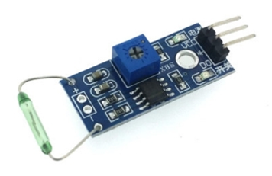

**[그림 1] 리드 센서**

약 복용시간을 관리하기 위해 자석 센서(리드 센서)를 사용하여 약병 개폐 여부를 확인한다. 리드 센서는 자석이 가까이 있으면 1을 반환하고, 없으면 0을 반환한다. 이 데이터를 이용해 복약자가 정해진 시간에 약병을 열고 닫았는지 기록할 수 있다.

**3.2.2. 마지막 복용 일자, 현재 복용해야 될 양 표시**

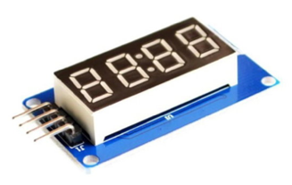

**[그림 2] 7-Digit display**

마지막으로 약을 먹은 날짜가 언제인지 헷갈리는 경우가 많다. 물론 휴대폰 앱을 통해 확인할 수도 있지만, 조금 더 사용자의 편의를 위해 하드웨어적으로도 마지막 복용 일자를 표기한다.

약을 한 알 먹어야 될 수도 있고 아홉 알을 먹어야 될 수도 있다. 약 먹을 시간이 되면, 7Segment LED를 통해 먹어야 될 약의 수를 표시해준다. 이를 통해 복약자는 직관적으로 몇 개의 약을 먹어야 되는지 알 수 있게 된다.

**3.2.3. 현재 약의 잔량 측정**

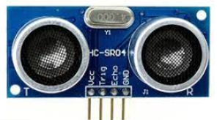

**[그림 3] 초음파 센서**

약병에 약이 얼마나 남았는지 보통 무게로 알 수 있다. 그러나 원격으로도 이를 알기 쉽게 초음파 센서를 이용하고자 한다. 초음파센서는 2cm이상 떨어진 물체부터 0.1cm간격으로 거리를 측정할 수 있어 전체 통 길이에서 역산하여 약의 대략적인 잔량을 알 수 있다.

**3.2.4. 최적의 온도, 습도에서 보관되고 있는지 확인**

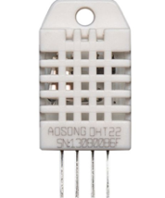

**[그림 4] 온습도 센서 DHT-22**

약 마다 적절히 보관 되어야 하는 온습도가 지정 되어 있다. 이를 확인하기 위해 온습도센서를 이용하고자 한다. DHT-22온습도센서는 스마트약병에 적합한 센서로, -40섭씨온도~80섭씨온도간 0.1섭씨온도 간격으로 측정할 수 있으며, 0~100% 사이를 0.1%간격으로 습도를 측정할 수 있다. 센서를 통해 취득한 데이터를 기반으로 적정 약 보관온습도와 비교하고, 최적의 온습도가 아닐 경우 안내할 수 있다.

**3.2.5. 의약품 정보 확인**

의약품 성분 약효 정보 서비스 API는 건강보험심사평가원에서 운영하는 보건의료빅데이터 개방시스템의 오픈API이다.**[4]** 복약자는 최초 약병 초기화 시, 약 정보를 소프트웨어에 입력하게 되고, 이 정보를 기반으로 API를 호출하여, 복약자에게 약효나 부작용 등 상세 정보를 안내할 수 있게 된다.

**4. 프로젝트 내용**

**4.1. 시나리오**

**4.1.1. Initial setting GUI**

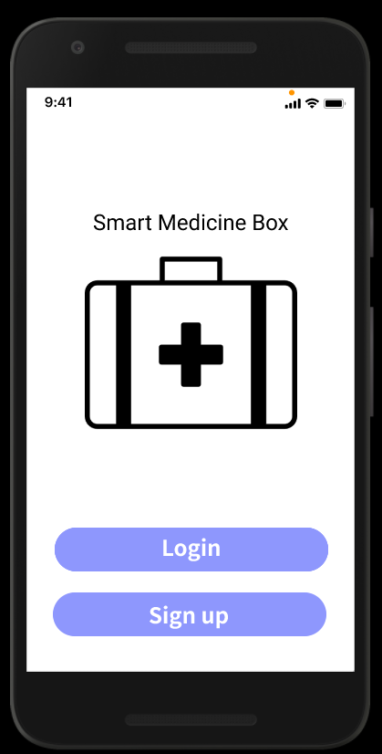 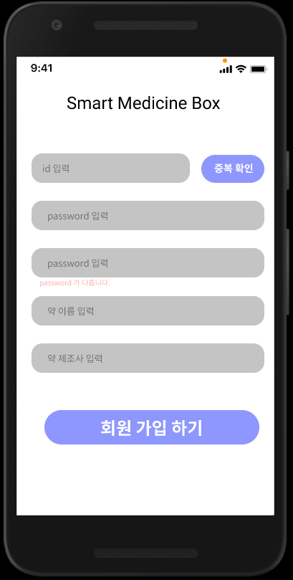

**[그림5] 시작 화면 [그림6] 회원 가입 화면**

[그림 5]은 어플리케이션의 시작 화면이다. 시작화면에서는 로그인 기능과 회원 가입 페이지로 넘어 갈 수 있다.

[그림 6]는 화원 가입 화면으로 사용자로부터 id, password, 약병에 사용할 약의 정보를 입력 후 회원 가입을 할 수 있도록 지원한다. 중복확인을 누를 시 현재 중복된 id가 있는지 확인이 가능하며 password 입력란과 password 확인란의 입력 내용이 다른 경우 밑의 빨간 글씨로 경고 문구가 출력 된다.

**4.1.2. Main GUI**

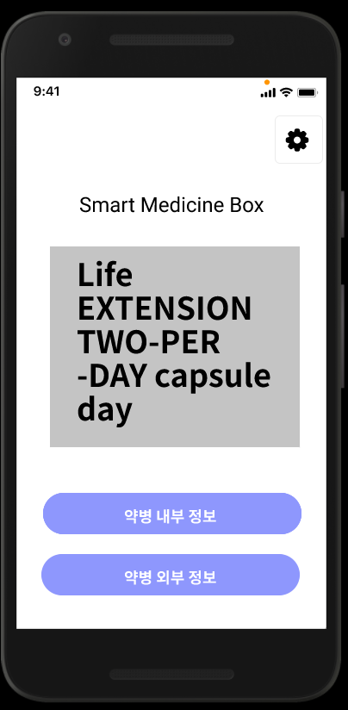 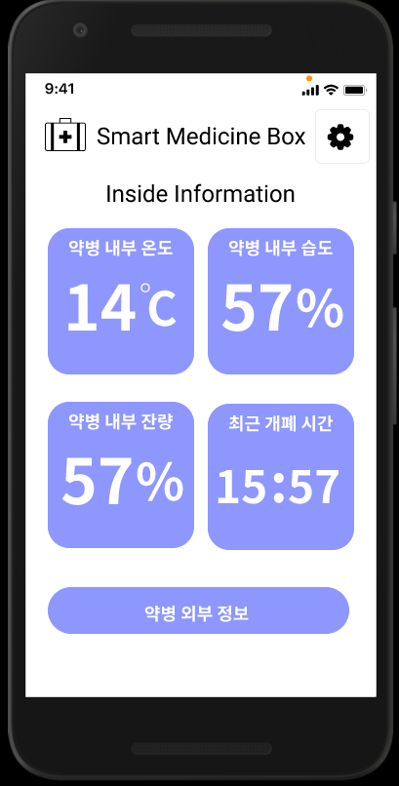

**[그림 7] Main화면 [그림8] 약병 내부 정보**

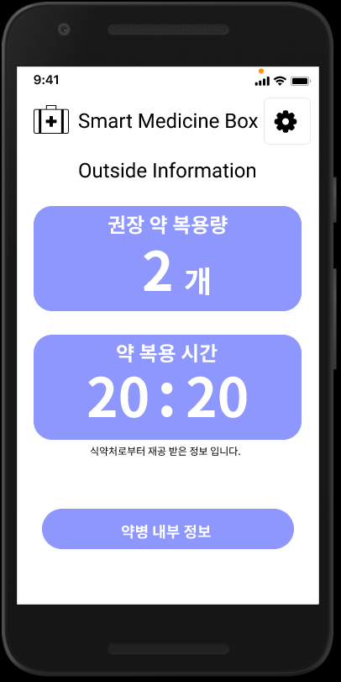 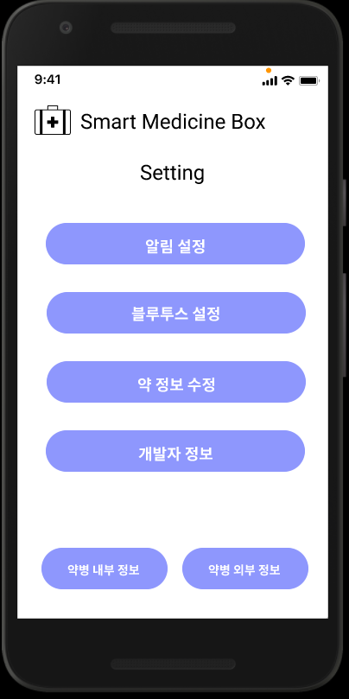

**[그림 9] 약병 외부 정보 [그림 10] 설정 화면**

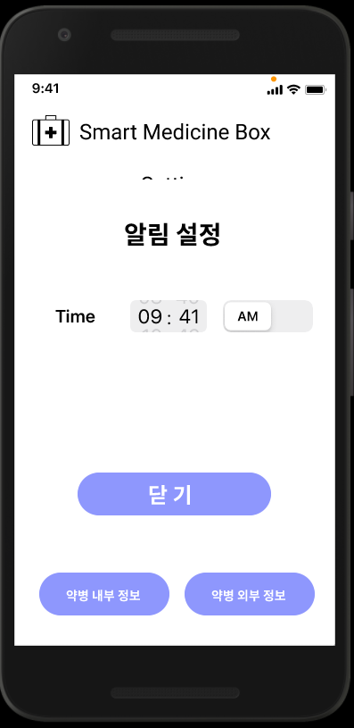 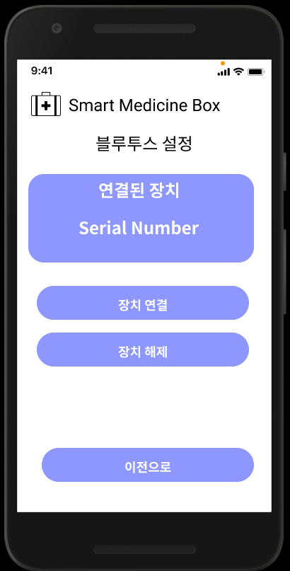

**[그림11] 알림 설정 팝업 [그림 12] 블루투스 설정**

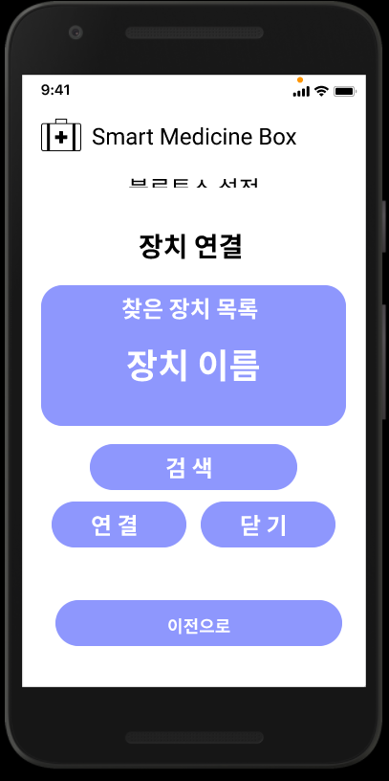 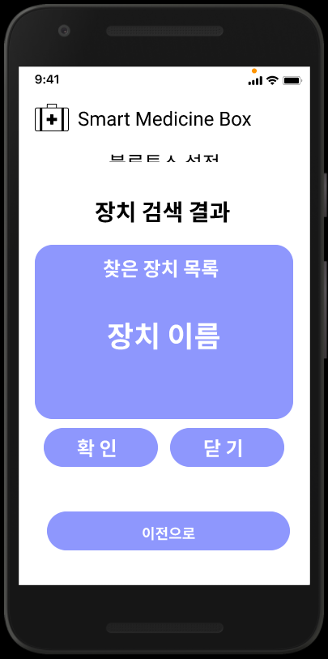

**[그림13] 블루투스 연결 [그림 14] 블루투스 검색**

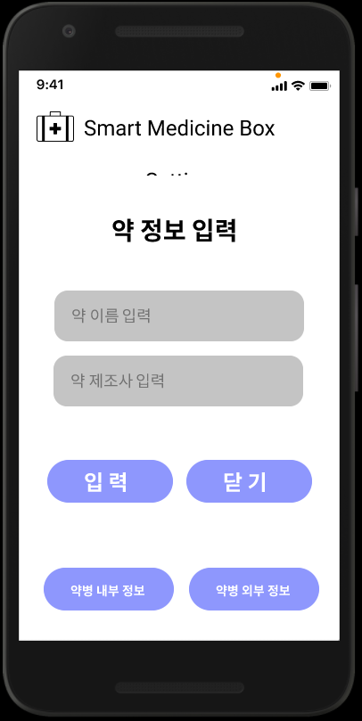

**[그림15] 약 정보 변경 팝업**

[그림 7]은 Application의 Main 화면이다. 설정 버튼과 약병 내부 정보, 약병 외부 정보 버튼을 통하여 각각 [그림 8], [그림 9], [그림 10]의 화면으로 넘어 갈 수 있다. Main 화면의 중앙에는 로그인한 유저의 정보를 바탕으로 현재 연동되어 있는 약병 안의 약의 정보를 출력해 준다. 약병 내부 정보 버튼을 누를 경우 [그림 8]가 출력이 되며 약병 외부 정보 버튼을 누를 경우 [그림 9]의 약병 외부 정보 화면이 출력이 되고 설정 icon을 누를 경우 [그림 10]의 설정 화면이 출력되게 된다.

[그림 8] 약병 내부 정보 화면에는 웹서버로부터 전달받은 약병 내부 온도, 습도, 약병 내부 잔량, 최근 개폐 시간의 정보를 출력을 해주게 된다. 약병 외부 정보 버튼을 누를 시 [그림 9]의 약병 외부 정보 화면이 출력되며 설정 icon을 누를 시 [그림 10]의 설정 화면이 출력되게 된다.

[그림 9] 약병 외부 정보 화면은 의약품성분약효정보서비스 API를 통해서 약 성분과 약효 정보와, 최근 개폐 시간을 통하여 계산된 다음 약 권장 복용 시간을 출력하게 된다.

약병 내부 정보 버튼을 통하여 [그림 8] 약병 내부 정보 화면으로 이동이 가능하다.

설정 icon을 통하여 [그림 10] 설정 화면으로 이동이 가능하다.

[그림 10]은 설정 화면으로 알림 설정, 블루투스 설정, 약 정보 수정, 개발자 정보 표시 기능을 수행한다. 알림 설정 버튼을 누를 시 [그림 11]의 알림 설정 화면 팝업이 나오면서, 약 복용 시간을 설정하여 알림 기능을 수행할 수 있도록 한다. 블루투스 설정 버튼을 누를 경우, [그림 12]블루투스 설정 화면을 출력하며, 현재 연결되어 있는 약병의 정보와 다른 장치(약병) 연결, 장치 연결 해제의 기능을 제공한다.

장치(약병) 연결 버튼을 누를 경우, [그림 13] 블루투스 연결 화면으로 넘어가며 현재 찾은 장치의 목록과 연결 여부를 묻게 된다. 검색 버튼을 누를 경우, [그림 14]의 블루투스 검색 화면으로 넘어 가며 장치를 검색하게 된다. 검색된 장치의 목록 중 하나를 선택하여 확인을 누르면, [그림 13]의 블루투스 연결 화면으로 돌아가며 최종적으로 연결을 누르는 경우 장치의 연결이 진행되게 되며 [그림 10]의 설정 화면으로 돌아간다.

약 정보 수정 버튼을 [그림 10] 설정 화면에서 누르는 경우 [그림 15]약 정보 변경 팝업 화면이 출력되게 되며 현재 사용자가 입력한 약의 정보를 변경 할 수 있는 기능을 수행한다.

**4.2. 요구사항**

**4.2.1. 디지털 리드 센서에 대한 요구사항**

**-** 아두이노 디지털 리드 센서를 이용하여 뚜껑이 언제 열리고 닫혔는지를 확인한다.

- 뚜껑의 개폐 여부에 대한 데이터를 웹서버에 전송하도록 구현한다.

**4.2.2. 온습도 센서에 대한 요구사항**

**-** 아두이노 온습도 센서를 이용하여 약병 내부의 온습도를 파악한다.

- 약병 내부의 온습도를 웹서버에 전송하도록 구현한다.

**4.2.3. 초음파 센서에 대한 요구사항**

**-** 아두이노 초음파 센서를 이용하여 약병 내부의 약의 잔량을 대략적으로 파악한다.

- 약병 내부의 약의 잔량을 웹서버에 전송하도록 구현한다.

**4.2.4. 약병에 대한 요구사항**

**-** 각 센서로부터 받은 데이터들을 웹서버로 전송하고, 가공된 데이터(섭취해야 될 약 개수 등)들을 수신 받는다.

- 수신 받은 데이터들을 바탕으로 user가 약을 복용해야 할 때 LED로 알려주고, 복용해야 될 양을 7Segment LED로 표시하는 것을 구현한다.

**4.2.5. 어플리케이션에 대한 요구사항**

**-** 회원가입 및 로그인/로그아웃을 할 수 있도록 한다.

- 어플리케이션에서 약병을 찾고, 약병을 연결할 수 있도록 한다.

- 로그인 시, user가 복용하고 있는 약이 무엇인지 등록할 수 있게 한다.

- 약을 언제 복용했는지에 대한 timeline을 알 수 있게 한다.

- 복용중인 약에 대한 전반적인 정보를 알 수 있게 한다.

- 허브로부터 얻은 데이터를 웹서버로 전송할 수 있게 한다. 또 웹서버에서 받은 데이터를 허브로 전송할 수 있게 한다.

**4.2.6. 웹 서버에 대한 요구사항**

**-** user의 정보를 저장한다.

- user가 등록한 약에 대한 정보를 의약품성분약효정보서비스 API를 이용해 받아오도록 한다.

- 어플리케이션으로부터 전달 받은 데이터를 가공한다.

- 가공된 데이터를 어플리케이션에 전달한다.

**4.2.7. Bluetooth통신에 대한 요구사항**

**-** 허브를 이용하여 어플리케이션이 실행 중이지 않더라도 Bluetooth 통신이 가능하게 한다.

- 어플리케이션과 약병의 데이터 교환이 가능하게 한다.

**4.3. 설계**

**4.3.1 설계 시나리오**

**4.3.1.1. Usecase 시나리오**

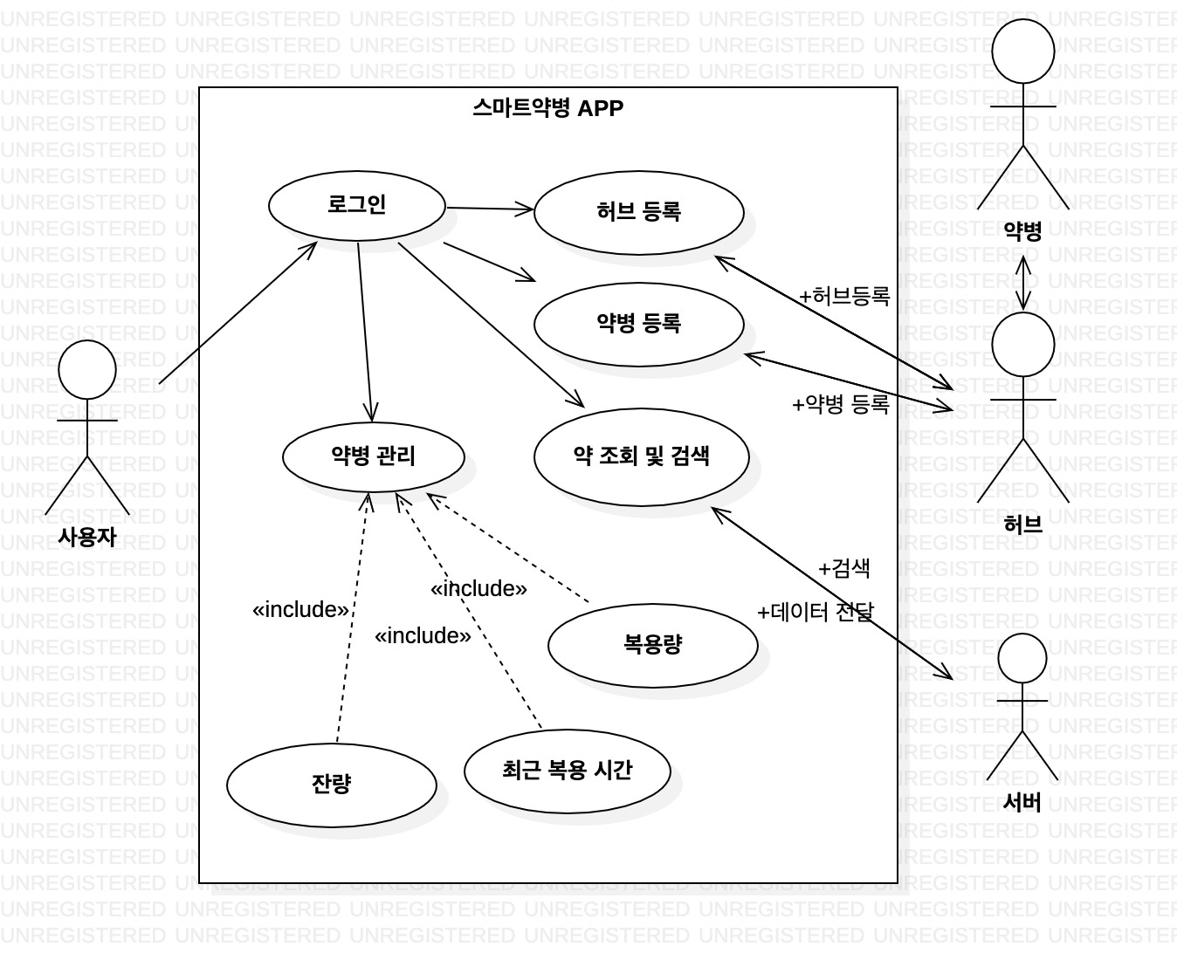

**[그림16]**

**4.3.1.2. Activity Diagram**

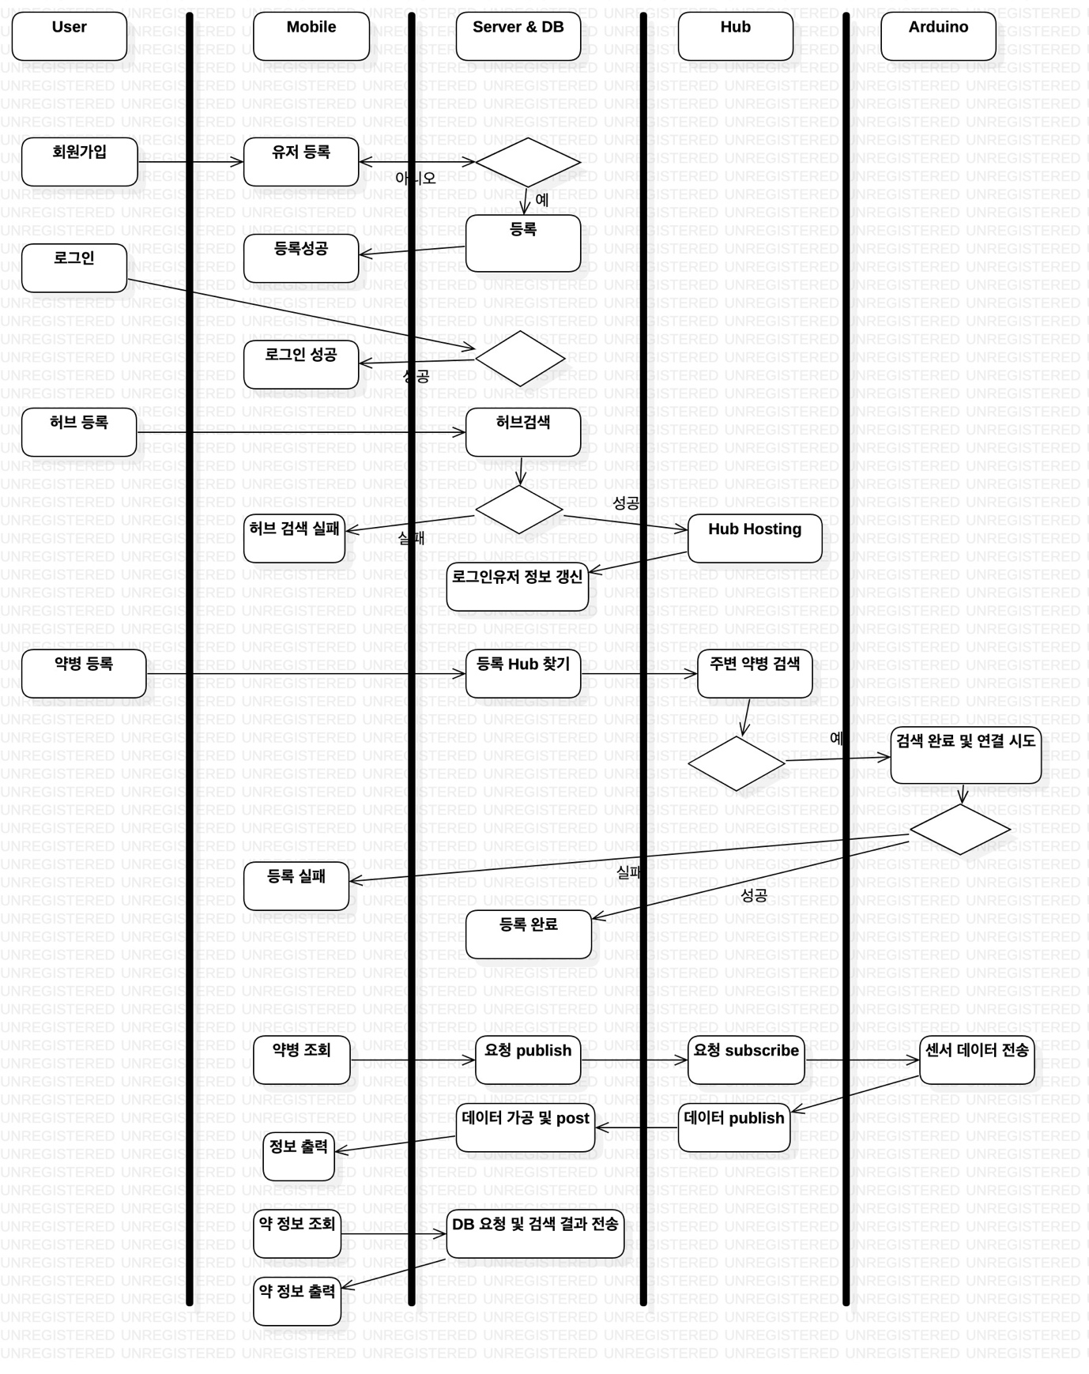

**[그림17]**

**4.3.2. DB 설계**

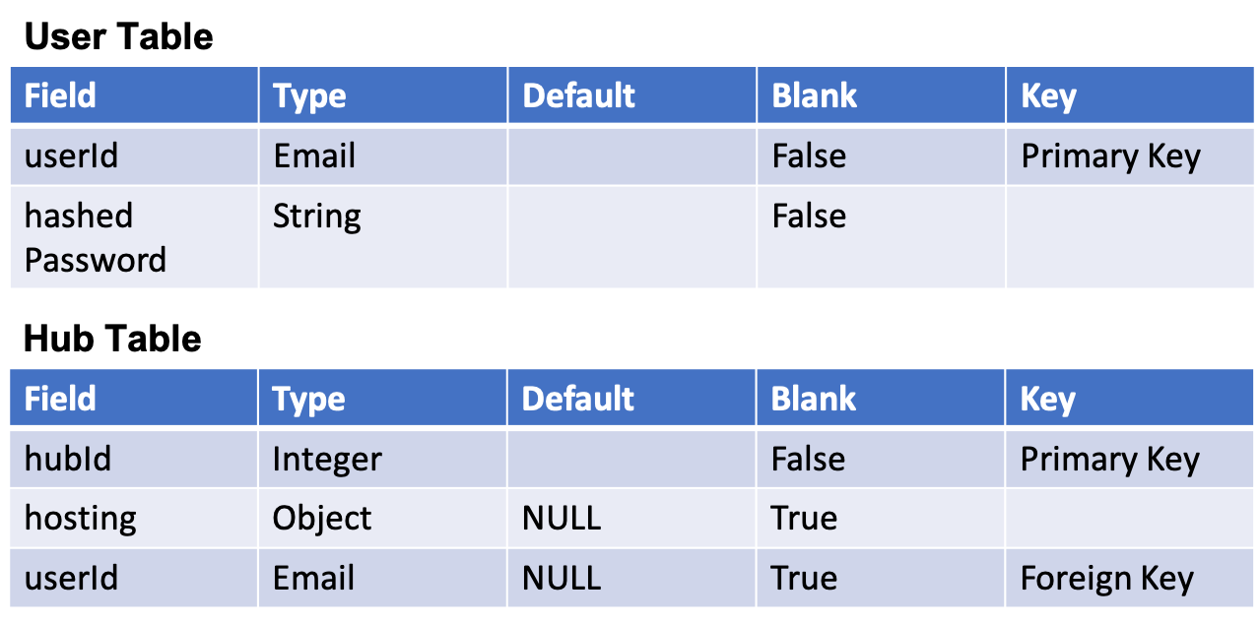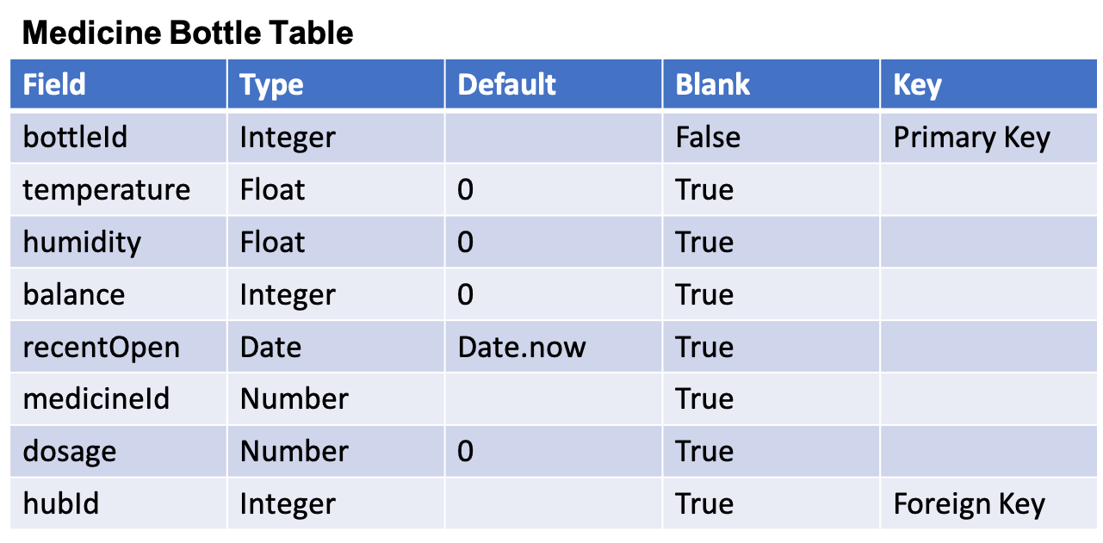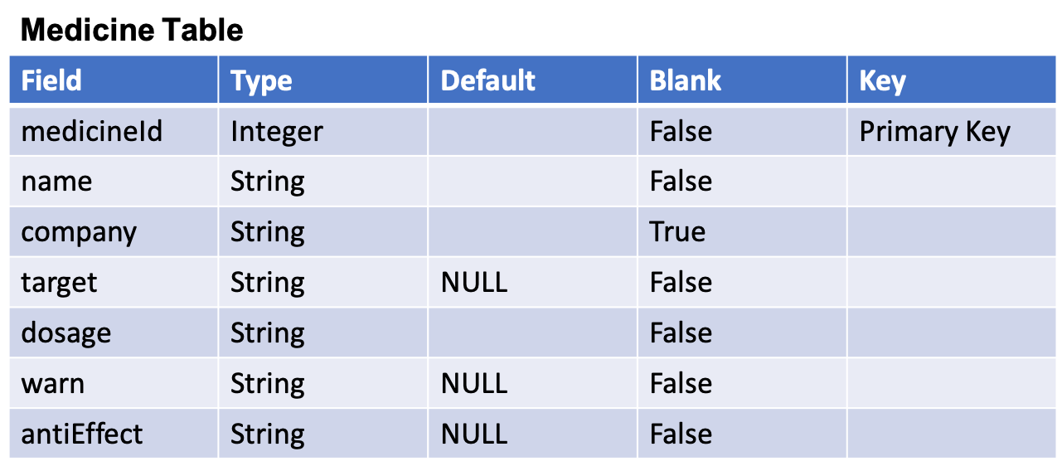  
**[그림18]**

데이터베이스 테이블은 크게 4가지로 구성되어 있다.

1) User

- 회원 정보를 관리하기 위한 유저의 정보를 저장하는 테이블이다.

a. userId : 유저 인증을 위한 id 필드로 Primary key이고, email 형식을 따라야 한다.

b. password : 비밀번호로 hash 처리 되어 저장된다.

2) Hub

- Login한 유저가 약병을 서버와 연결하기 위한 MQTT Broker에 대한 정보를 저장하고 있는 테이블로, MQTT Broker의 hosting 정보 및 고유 번호, 그리고 user table을 참조하기 위한 userId가 존재한다.

a. hubId : 각 Care Bridge를 구분하기 위한 id 필드로 Primary key 이고, Integer type이다.

b. hosting : 해당 Care Bridge의 hosting 정보를 저장하는 필드이며 ip 주소, port 번호, 랜덤 생성된client id 등의 정보를 포함하고 있다.

c. userId : Care Bridge의 사용자가 누구인지 구분하기 위한 참조 키이다.

3) Bottle

- Care Bridge에 등록된 약병에 대한 정보를 저장하고 있는 테이블로, 약병의 고유 id와 어떤Care Bridge에 연결되어 있는지 알기 위한 hubId 참조 키를 가지고 있다.

a. bottleId : 각 약병을 구분하기 위한 id 필드로, Primary key 이고, Integer type이다.

b. temperature : 약병 내부의 온도로, 가장 최근에 측정된 온도를 저장한다.

c. humidity : 약병 내부의 습도로, 가장 최근에 측정된 습도를 저장한다.

d. balance : 약병 내부의 잔량으로, 가장 최근에 측정된 잔량을 저장하며 0부터 100까지 20 단위의 숫자로 저장되며 %를 의미한다.

e. recentOpen : 최근 약 복용 시간을 저장하며, 약병이 열릴 때마다 갱신된다.

f. medicineId : 약병 내부에 들어있는 약에 대한 정보를 저장하며, Medicine Table을 참조하기 위한 참조 키이다.

g. dosage : 사용자가 입력한 복용 정보로, 복용 시 약을 몇 알 먹어야 하는지를 저장하는 필드이다.

h. hubId : 어떤 Care Bridge에 연결되어 있는지 구분하기 위한 참조 키이다.

4) Medicine

식약처 API로부터 받아온 약 정보에 관한 table로, 각 약병의 고유 id, 약 이름, 제조사, 효능, 복용 정보, 주의사항 등의 필드를 저장하는 테이블이다.

a. medicineId : 약을 구분하기 위한 id 필드로 Primary key이고, integer type이다.

b. name : 약의 이름을 나타내는 필드로 String type이다.

c. company : 제조사를 나타내는 필드로 String type이다.

d. target : 효능, 효과를 나타내는 필드로 String type이다.

e. dosage : 복용 정보를 나타내는 필드로 String type이다.

f. warn : 주의사항을 나타내는 필드로 String type이다.

g. antiEffect : 부작용을 나타내는 필드로 String type이다.

**4.3.2. 서버 설계**

서버는 클라이언트(안드로이드 어플리케이션)와의 통신과 MQTT 통신을 위한 모듈로 구성되어 있다.

먼저 클라이언트는 RESTful하게 설계하여, 데이터를 CRUD할 때 REST API를 통해 데이터를 요청 및 응답하게 설정했고, HTTP Status를 통해 에러를 처리하는 방식으로 설계했다.

MQTT 통신은 Subscribe(이하 sub), Publish(이하 pub) 방식으로 통신하기 때문에, MQTT Broker를 등록하고 약병이 등록되면 약병의 Topic을 sub하여 데이터를 처리하고, 처리된 데이터를 message로 만들어 pub하는 방식으로 설계했다.

각각은 독립적으로 수행하기 때문에, 모듈을 나눠 반드시 필요한 부분을 제외하고 결합성이 최소가 되도록 설계했다.

**4.3.3. 하드웨어 설계**

하드웨어부는 케어 브릿지(라즈베리파이4)라는 허브와 스마트 약병(라즈베리파이Pico)가 서로 블루투스로 연결 되어 있는 구조이다.

케어 브릿지에는 MQTT브로커가 설치 되어 있어, 서버와 약병의 Topic을 각각 Subscribe하고 있으며, 이들의 데이터 Publish를 받아 로직을 처리한다.

약병에는 라즈베리파이Pico를 중심으로 블루투스 모듈과, 각종 센서, 디스플레이가 부착되어, 케어브릿지에서 들어온 요청에 맞게 동작을 하게끔 설계 되어 있다.

약병은 실제 약병 처럼 보이게끔, 3D설계프로그램을 가지고 외관을 설계하고, 이를 적절히 분해하여, 유지보수하기 쉬운 형태로 3D프린터를 이용해 인쇄하게끔 설계하였다.

**4.3.4. APPLICATION 설계**

Application부는 Flutter framework를 사용하여 안드로이드와 IOS 단에서 구동이 되도록 설계가 되어 있는 구조이다.

주요 기능인 로그인,회원 가입 기능, 약병의 정보를 출력 기능, 설정 기능 3가지의 폴더를 나누어서 설계가 진행이 되었고 각각의 시나리오에 맞추어서 페이지를 이동 할 수 있도록 설계를 하였다.

Model 폴더에는 Application에서 사용되는 Model등을 구현을 해 놓았으며 Json 형태의 값을 list로 바꾸는 변환 식을 Model에 설계를 해 놓았다.

서버에서 데이터 요청은 REST API를 이용해서 Http 통신으로 받으며 Flutter 는 비동기 방식이므로 Future 함수를 통하여 사용한 후 Future builder를 통해서 데이터를 받으면 바로 Application에 출력하는 방식으로 설계를 하였다.

**4.4 구현**

**4.4.1. 서버(백엔드)**

**4.4.1.1. 서버 실행**

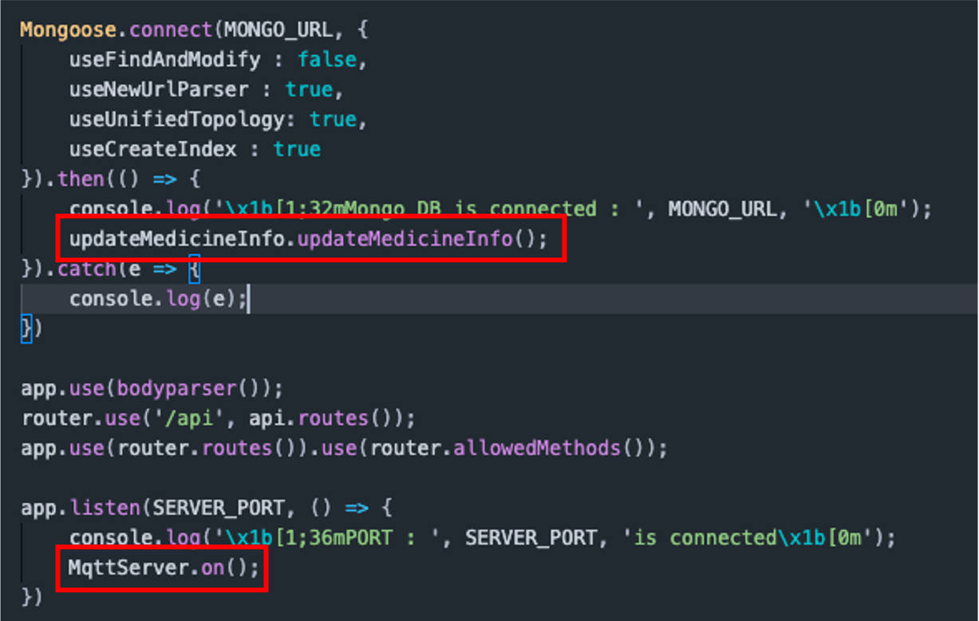

**[그림19]**

서버를 실행하면 Database와 연결하고, 서버를 실행한다.

DB연결과 서버를 연결하면 수행되는 작업은 다음과 같다.

1) DB 연결 성공시

-> updateMedicineInfo()를 통해 식약처 API를 통해 데이터베이스를 업데이트한다.

2) 서버 연결 성공시

-> MqttServer.on()을 통해 서버에 등록된 모든 MQTT Broker를 활성화한다.

**4.4.1.1.1 updateMedicineInfo()**

1) getItemsList : 식약처 API를 통해 식약처에 등록된 모든 약에 대한 정보를 list에 데이터를 넣는다

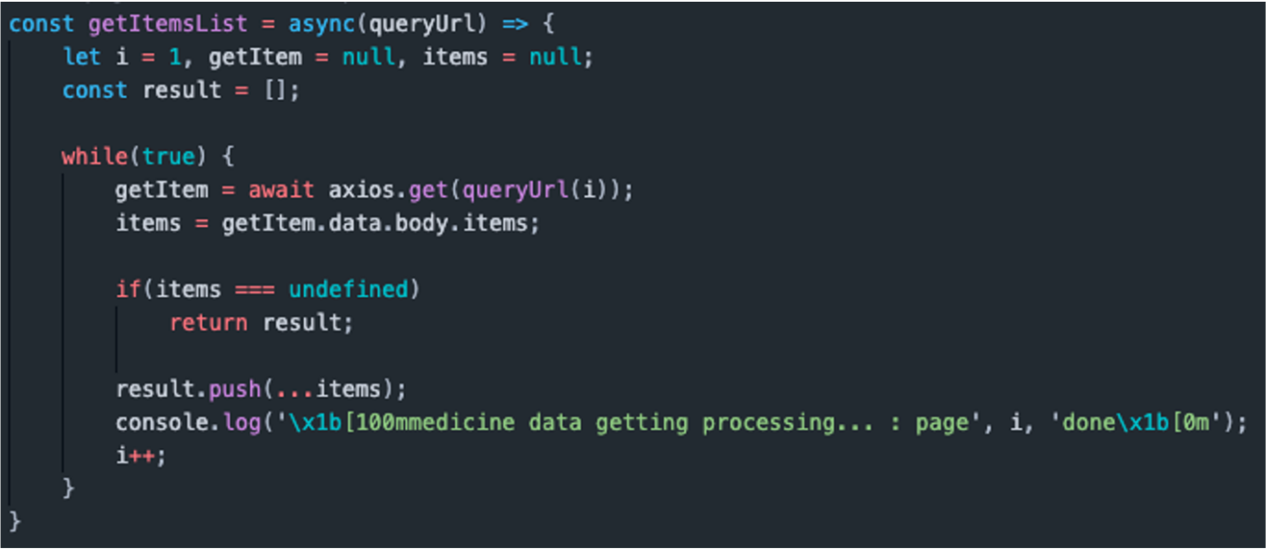

**[그림20]**

2) exportJsonData : getItemsList로부터 받아온 약에 대한 데이터를 파싱하여 DB에 갱신한다. 갱신 주기는 1일이다.

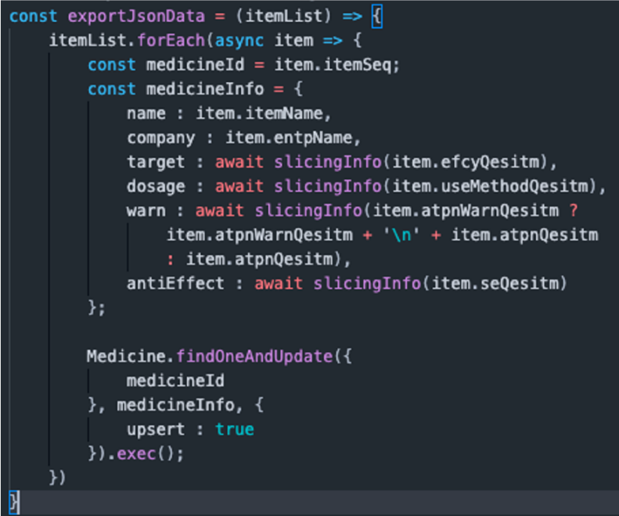

**[그림21]**

**4.4.1.1.2. MqttServer.on()**

1) subscribeOn : 약병에 등록된 모든 허브를 활성화시키는 함수이다. 허브가 활성화되면, 자동으로 topic을 결정하여 subscribe한다.

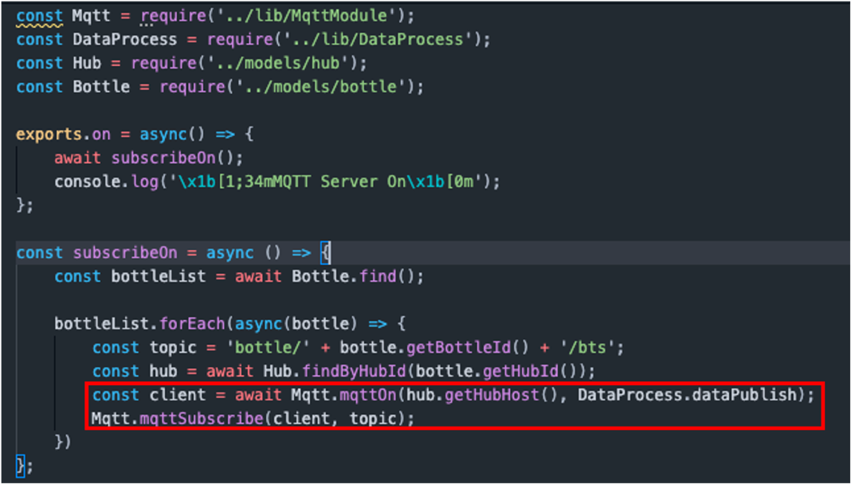

**[그림22]**

2) MQTT Module : 허브가 중복되면 데이터가 중복해서 처리되기 때문에, array 타입의 데이터를 둬서 허브가 등록될 때 중복된 허브가 아니라면 추가하여 MQTT Broker를 관리한다.

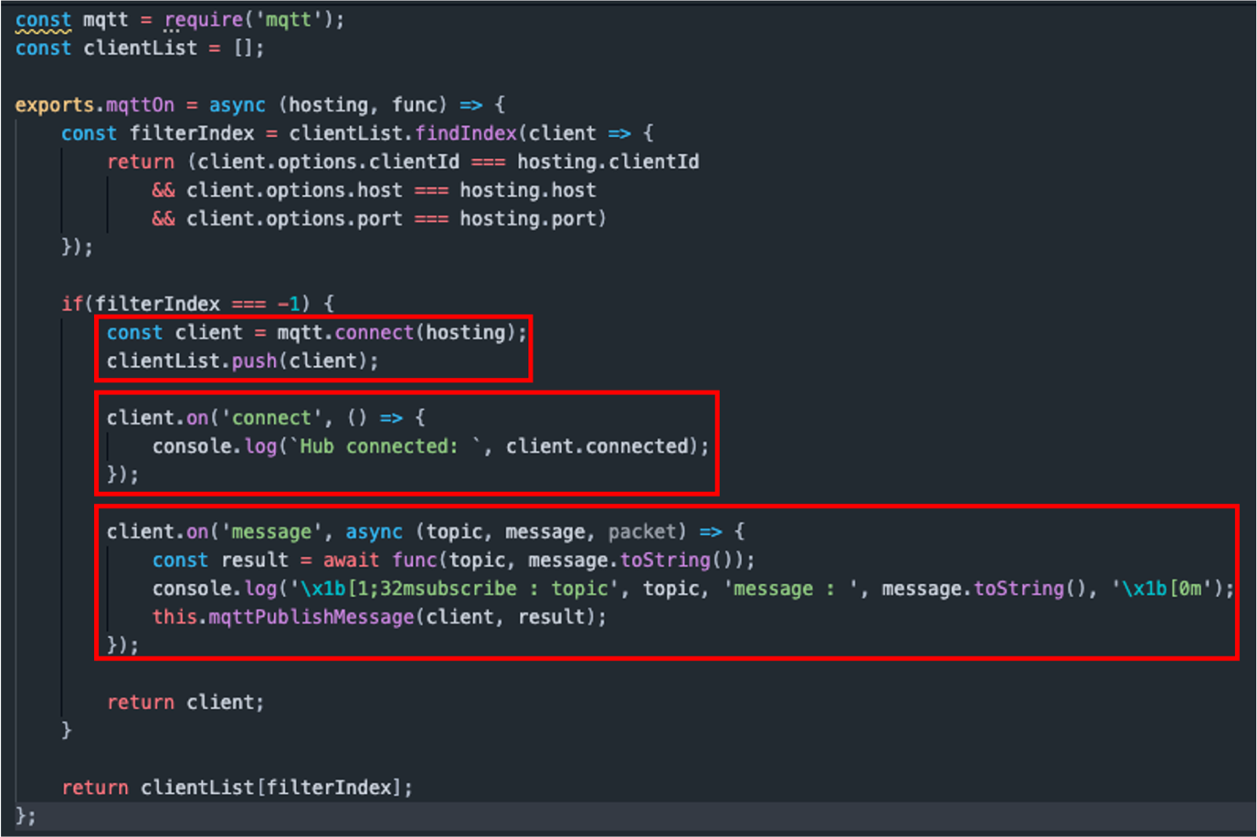

**[그림23]**

**4.4.2. 하드웨어(케어 브릿지)**

**4.4.2.1. Bluetooth waiting**

Bluetooth에 연결된 상태에서 허브는 항시 데이터가 들어오는 것을 대기하고 있다.

Bluetooth통신은 손실이 자주 발생하는 것이 특징으로 이를 해결하기 위해, 제대로 올때까지 반복 요청하는 코드가 포함 되어 있다.

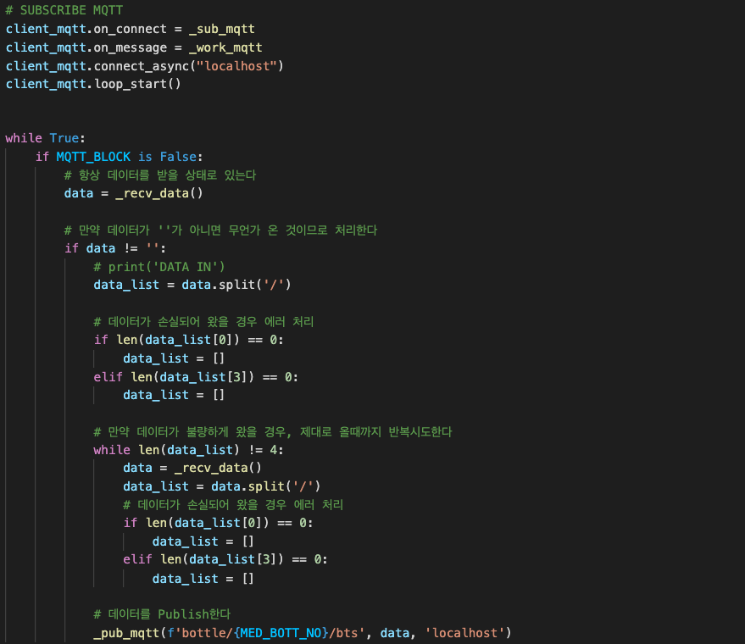

**[그림24]**

**4.4.2.2. MQTT Sub**

허브는 MQTT의 토픽을 구독하고 있는 상태인데, 이 데이터가 들어왔을 경우, MQTT_BLOCK를 True로 바꿔서 Bluetooth데이터 수발신이 불가능하게 만든 뒤, 데이터 처리를 수행한다.

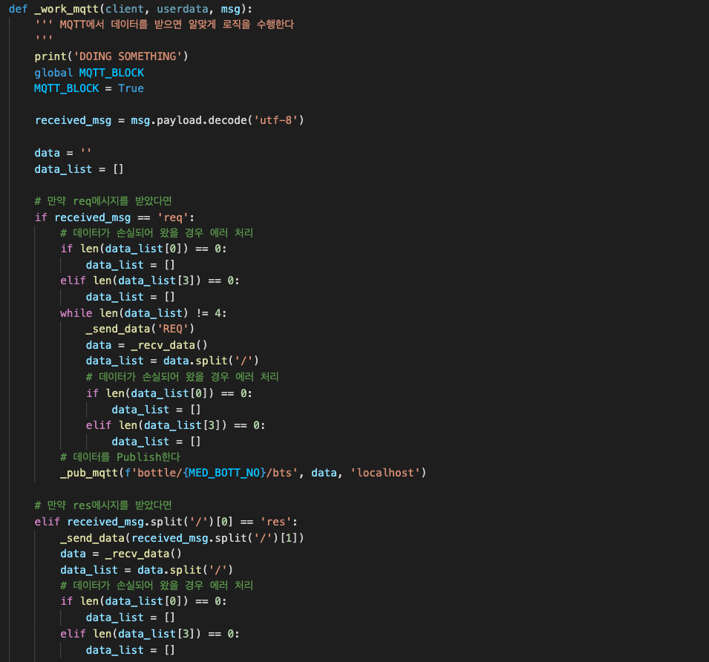

**[그림25]**

**4.4.3. 하드웨어(약병-코드)**

라즈베리파이 Pico는 기본적으로 함수를 무한 루프 하고 있다.

이때, 블루투스로 데이터가 들어오거나(요청), 뚜껑의 상태가 변화한다면, 이를 조건분기 시키고, 센서 데이터를 수집, 디스플레이를 표시한 다음 데이터를 블루투스를 통해 반환한다.

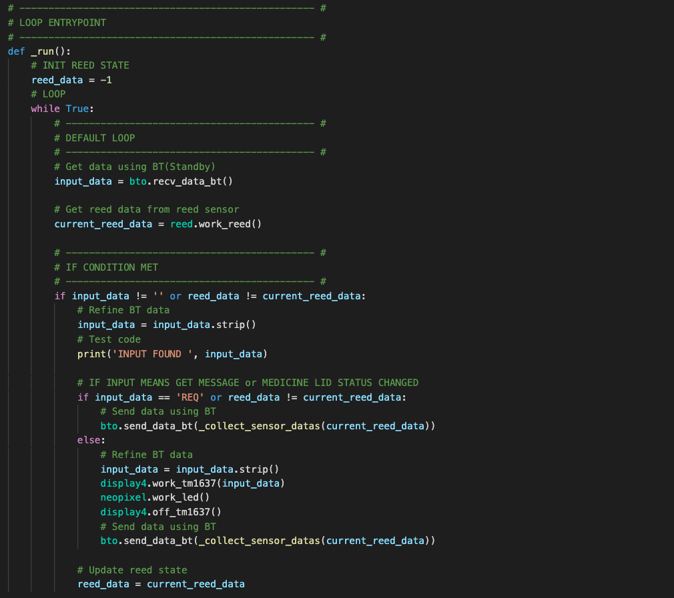

**[그림26]**

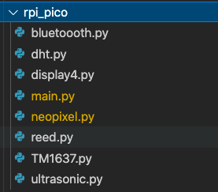

**[그림27]**

**4.4.4. 하드웨어(약병-회로설계)**

라즈베리파이Pico를 중심으로 회로 설계를 진행하였다. 전원은 모두 라즈베리파이Pico의 VCC를 통해 받게끔 구현하며, 센서데이터는 라즈베리파이Pico의 GPIO에 연결하였다.

설계는 위와 같이 브레드보드에서 진행하였으며, 이후 만능보드에 옮겨서 최종 구현을 진행하였다.

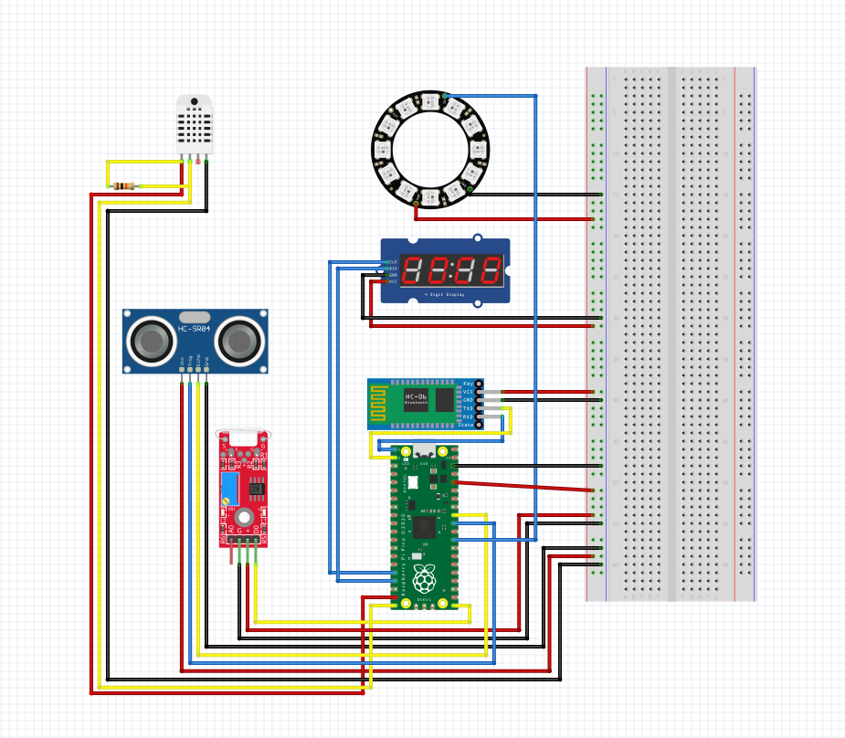

**[그림28]**

**4.4.5. 하드웨어(약병-3D설계)**

약병은 직육면체로 하고, 하단부에 각종 전자장비를 탑재하였다. 병의 옆면은 위아래가 뚫린 구조로 만들고, 바닥으로 따로 만듦으로 인해, 유지보수를 용이하게 설계하였다.

이후, [그림 30], [그림 31]과 같이 Cura를 이용해 3D 프린터에서 출력하기 용이하게 슬라이싱을 진행하였다. 어느 부분 하나 처짐/수축을 없게 하기 위해 바닥은 Raft방식을 채택하였으며, 모든 구멍에 서포트를 부착하였다.

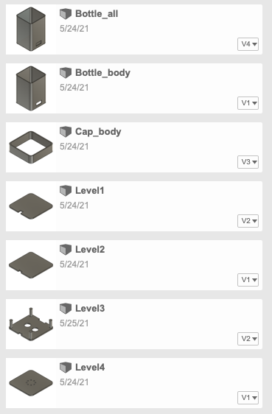

**[그림29]**

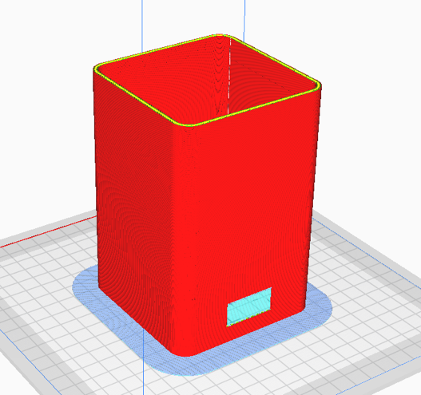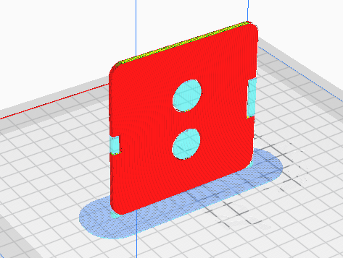

**[그림30] [그림31]**

**4.4.6 Application(프론트엔드)**

**4.4.6.1. App 실행**

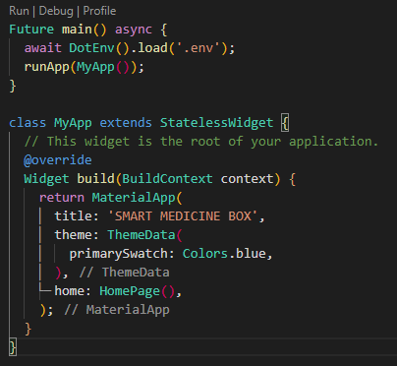

**[그림32]**

App을 실행하게 되면 env 파일을 load 한 후 App을 실행하게 된다. 이후 Homepage Class를 실행 시켜 초기 화면을 표시하게 된다.

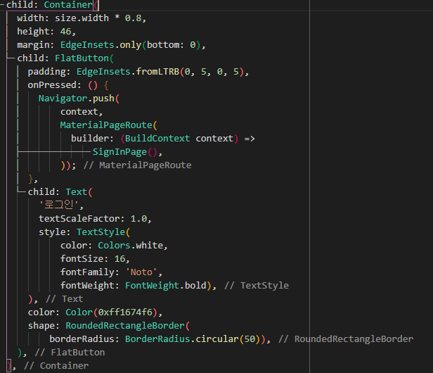 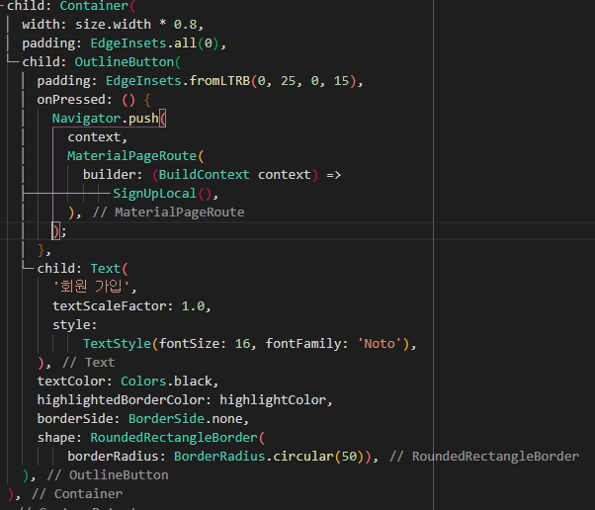

**[그림33 - 로그인 버튼]** **[그림34 - 회원 가입 버튼]**

Homepage 클래스에는 로그인 버튼과 회원 가입 버튼이 존재하며 각각의 버튼을 눌렀을 때 로그인 페이지, 회원가입 페이지로 이동하게 된다.

**4.4.6.2 회원 가입 기능**

회원 가입 페이지에서는 사용자로부터 이메일, 비밀번호, 비밀번호 확인을 입력 받은 후 SERVER에 요청을 HTTP Request를 보낸 후 받은 값으로 회원 가입을 진행하게 된다.

Http Request를 담당하는 함수는 다음과 같다.

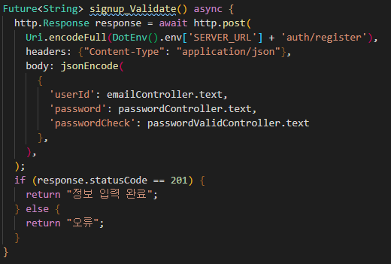

**[그림35 - HTTP 요청 함수]**

비동기이므로 Future 함수를 사용하며 http요청을 await으로 처리를 한다. 아직 로그인을 하지 않은 상태이므로 header부분에는 권한 부분이 포함되어 있지 않으며 사용자로부터 입력 받은 email, password, passwordcheck 부분을 json으로 encode하여 http post요청을 보낸 후 response의 status code를 통하여 회원 가입 성공 여부를 확인 하게 된다.

**4.4.6.3 로그인 기능**

로그인 페이지에서는 사용자로부터 이메일 비밀 번호를 입력 받은 후 SERVER에 요청을 보내서 로그인 과정을 진행 후 로그인 과정이 성공적이었으면 UserSecureStorage에 user의 권한 정보와 id를 저장한다. 이 후 유저의 허브등록 정보를 가져와 허브가 등록이 되어 있다면 허브 리스트 Page로 이동 허브가 등록이 되어 있지 않으면 허브 등록 페이지로 이동한다.

주요 함수는 login 함수와 getHubList()함수이다.

**4.4.6.3.1 로그인 함수**

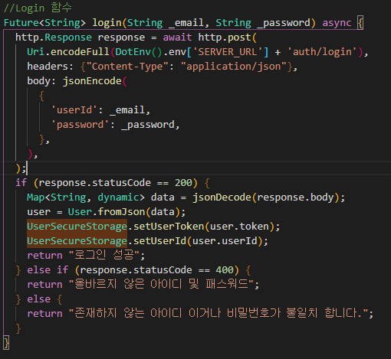

**[그림36 - Login함수]**

사용자로부터 이메일과 password를 입력 받은 후 이를 json으로 encode 하여 http post 요청을 보내게 된다. 이후 response status code가 성공(200)으로 오게 된다면 UserSecureStorage에 로그인한 user의 token과 이메일을 저장 하게 되며 실패 한 경우에는 return값으로 오류 메시지를 주어 App상에 출력을 할 수 있도록 한다.

**4.4.6.3.2 gethublist함수**

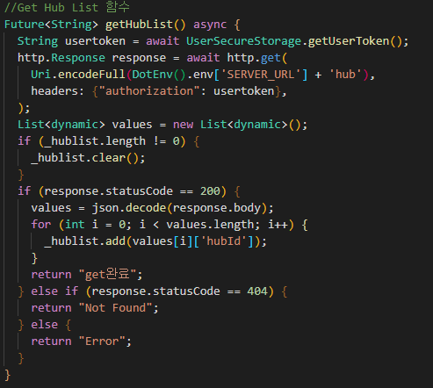

**[그림37]**

Token을 포함하여 Http get요청을 보낸 후 response에 허브 리스트를 받아 온다. Json 형태의 데이터를 decode 하여 Application안에 data로 저장을 하게 하는 함수이다.

**4.4.6.4 메인 페이지**

메인 페이지에는 3가지의 widget이 존재하게 된다. 각각 약 병의 내부 데이터를 표시해 주는 화면, 약병에 등록된 약의 정보를 출력하는 화면, 약의 외부 정보를 표시해 주는 화면으로 구성이 되어 있다.

**4.4.6.4.1 약병 내부 데이터**

약병의 내부 데이터를 표시해 주는 화면에서는 UserSecureStorage에 저장되어 있는 usertoken과 bottle id를 통하여 SERVER로부터 약병의 내부 정보 데이터를 받아오게 된다. 이를 futurebuilder로 실행을 하여 데이터를 받지 못하였을 때는 원형 표시로 데이터를 표시할 때까지 표시되도록 한다.

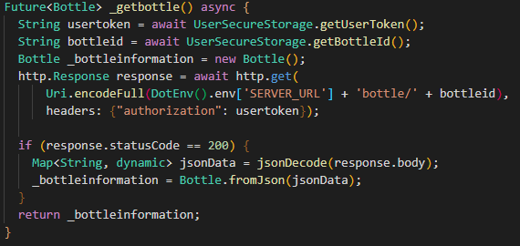

**[그림38]**

Application에 저장되어 있는 usertoken과 bottleid를 이용하여 server에 http 요청을 보낸다. 이에 대한 응답을 받아 Bottle모델의 형태로 형 변환 시킨 뒤 이를 return 값으로 보내 준다.

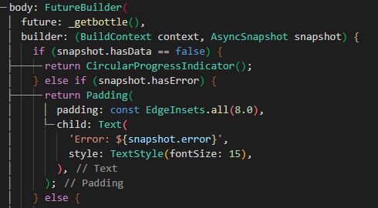

**[그림39]**

FutureBuilder를 통하여 데이터를 받아 오기 전까지는 다른 화면을 보여 주면서 데이터를 받아 오게 되면 실제 페이지를 표시해 주는 역할을 수행하게 된다.

**4.4.6.4.2 약병 메인 페이지**

MainPage에서는 약병에 등록된 약의 정보를 출력해 주는 페이지이다. Getmedicine 함수로 Server에 등록된 약 정보를 가져오고 이를 출력해 주게 된다.

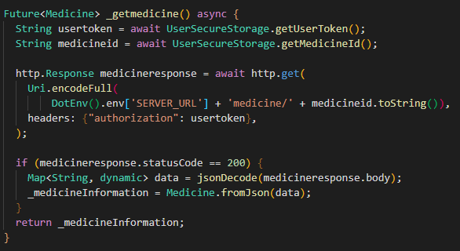

**[그림40]**

**4.4.6.4.3 약병 외부 페이지**

약병의 외부 데이터를 표시해 주는 화면에서는 UserSecureStorage에 저장되어 있는 usertoken과 bottle id를 통하여 SERVER로부터 약병의 데이터를 받아오게 된다. 이를 futurebuilder로 실행을 하여 데이터를 받지 못하였을 때는 원형 표시로 데이터를 표시할 때까지 표시되도록 한다.

**5. 프로젝트 결과**

**5.1. 결과**

**5.1.1. 서버(백엔드)**

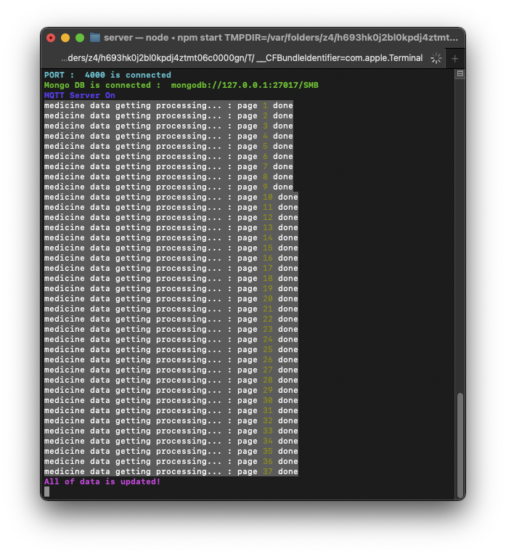

**[그림41]**

서버 실행 시 데이터베이스가 업데이트 되고, 정상적으로 업데이트 완료 시 콘솔 창에서 확인할 수 있도록 진행했다.

**5.1.2. 하드웨어**

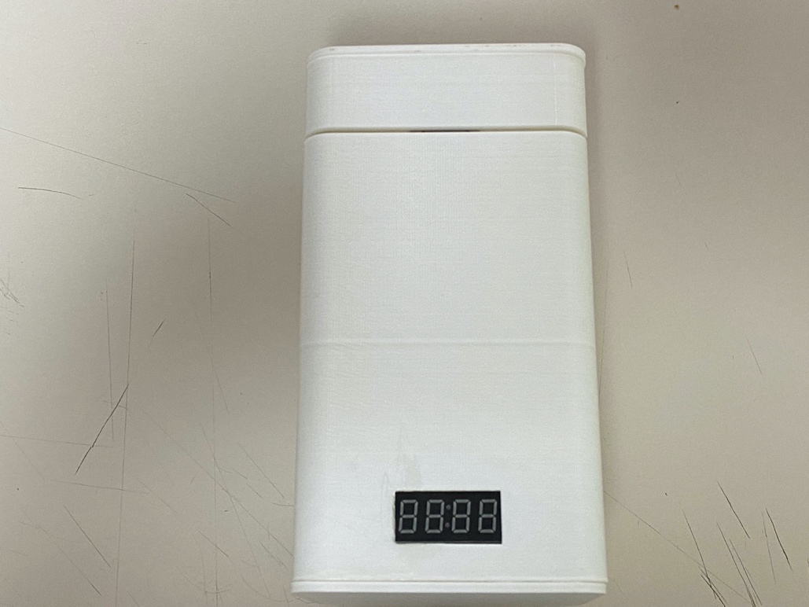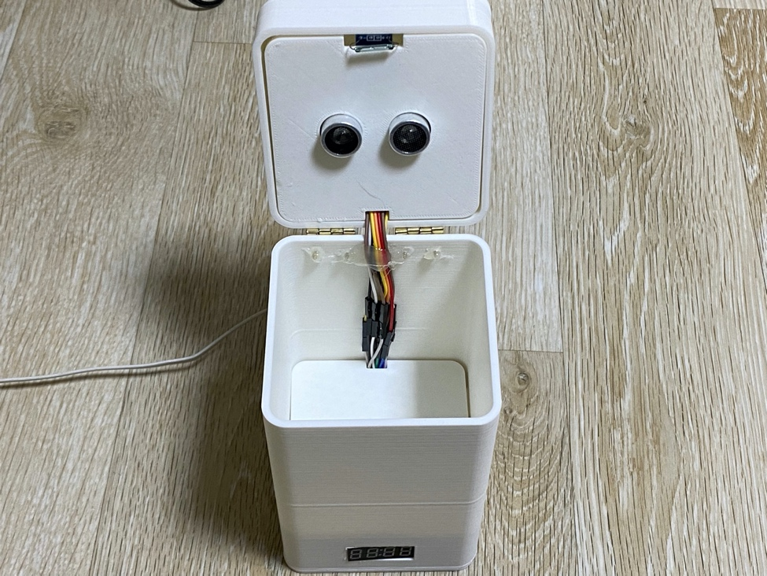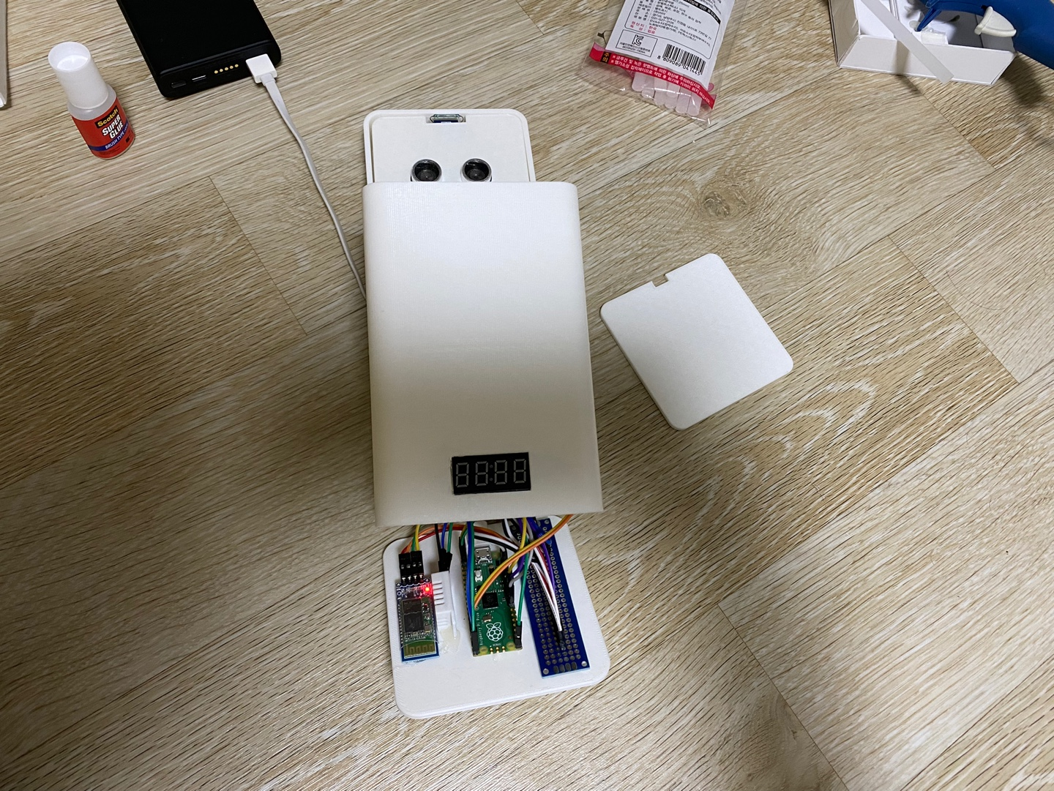

**[그림42] [그림43] [그림44]**

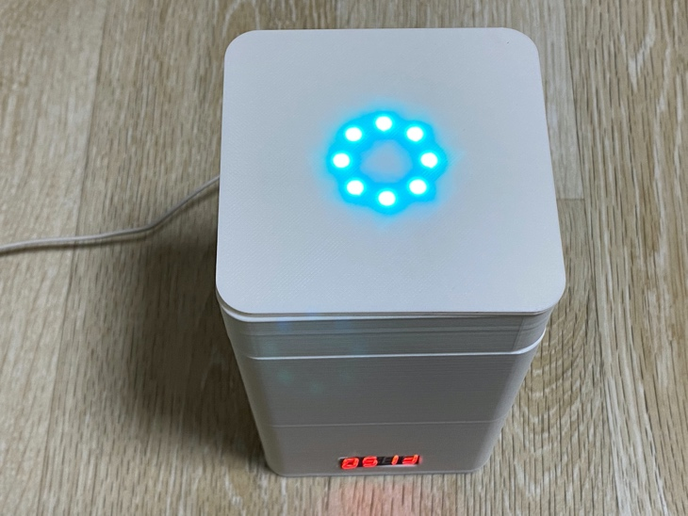 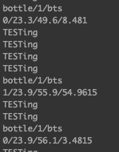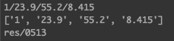

**[그림45]** **[그림46]**

뚜껑을 여닫거나, 서버에서 요청이 왔을 경우 [그림 36]과 같이 LCD에 마지막 섭취 날짜와 함께, LED를 표시해준다.

또한, 각 데이터는 MQTT를 통해 이동하며, [그림 37]과 같이 병으로부터 서버로(bts), 서버에서 병으로(stb)의 형태로 데이터를 주고 받게 된다.

**5.1.3. Application**

**5.1.3.1. 시작 화면**

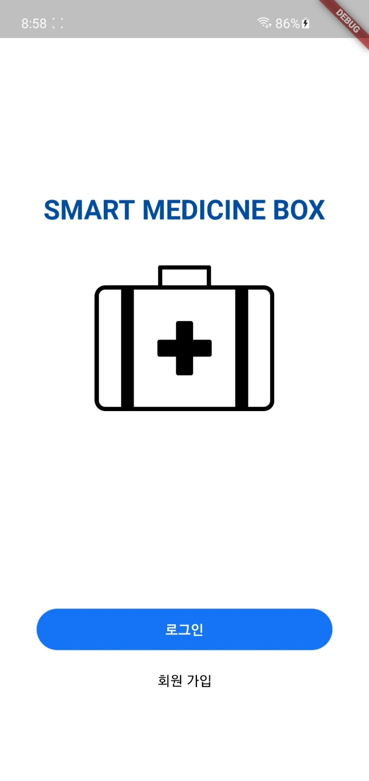 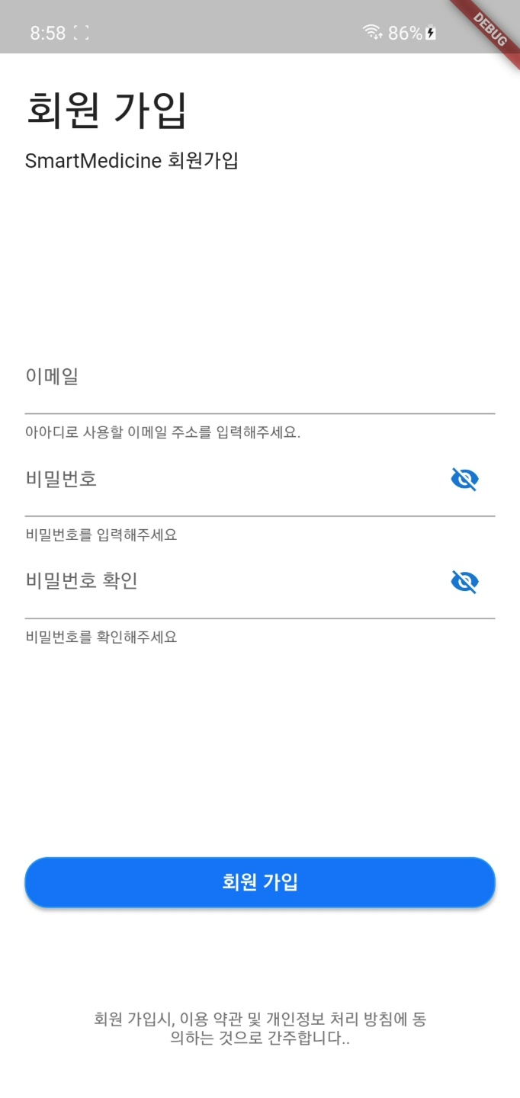 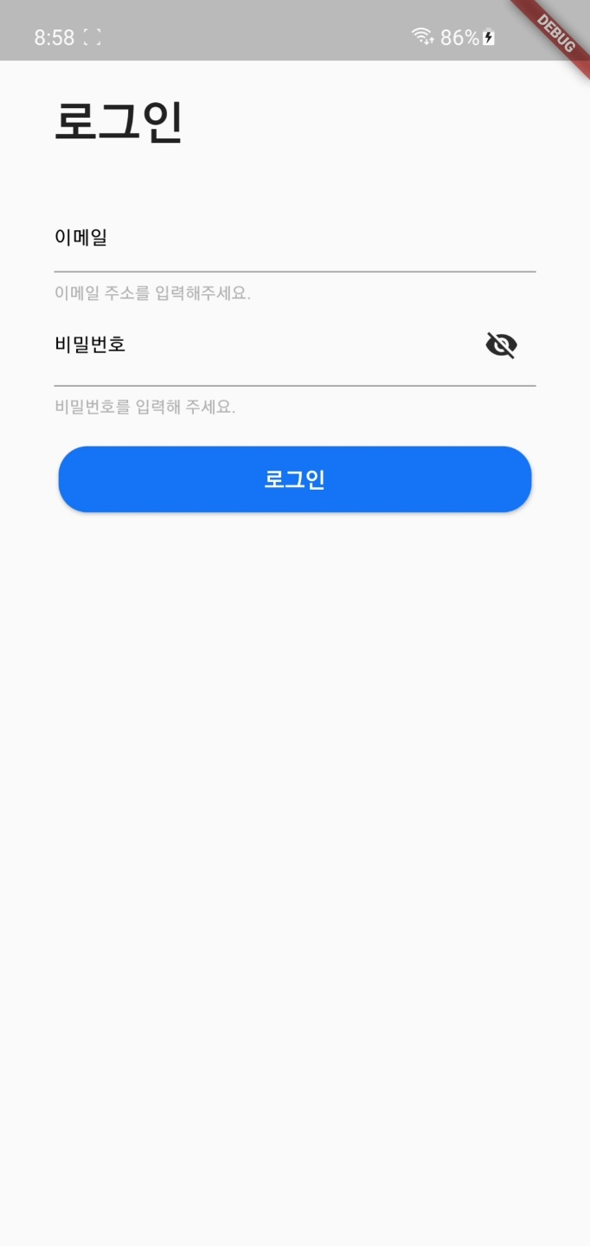

**[그림47] [그림48] [그림49]**

메인 페이지에서 로그인 페이지와 회원 가입 페이지로 이동이 가능 하다.

**5.1.3.2 로그인**

로그인 과정에서는 2가지 방향으로 시나리오가 진행이 된다. 유저가 등록한 허브가 있을 경우에는 허브 리스트를 출력 하게 되며 등록된 허브가 없는 경우 허브 등록 페이지로 이동을 하게 된다.

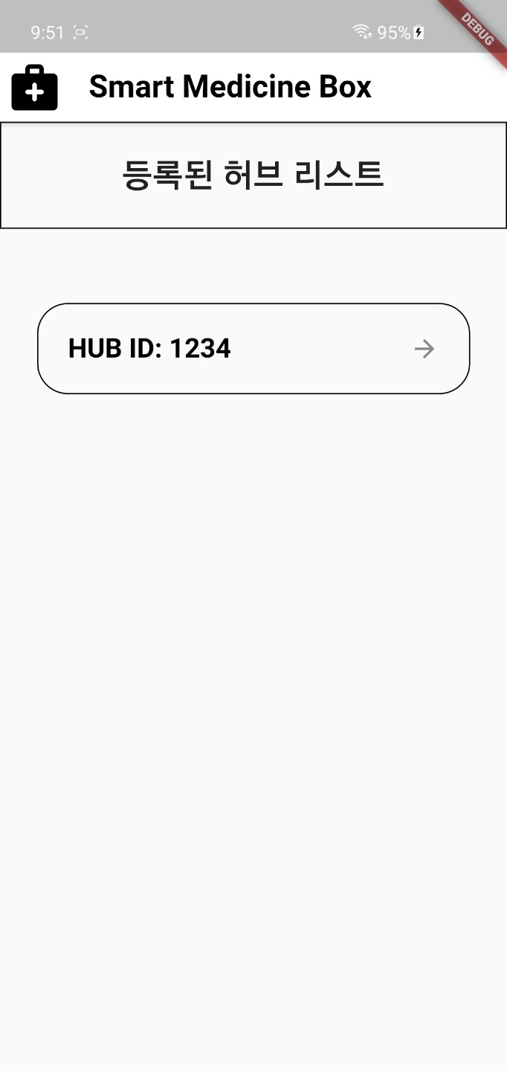 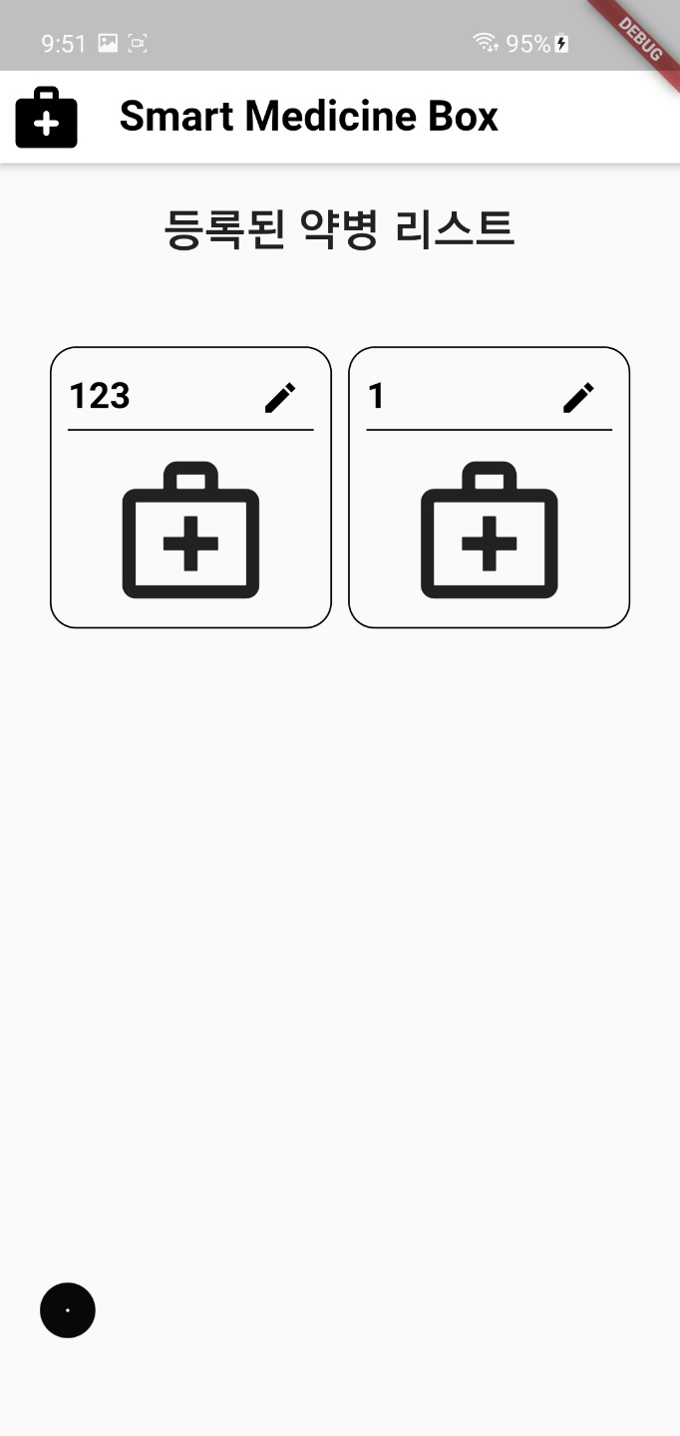

**[그림50] [그림51]**

허브 리스트에서 허브를 선택하게 된다면 허브에 등록된 약병의 리스트를 출력해 주는 페이지로 넘어가게 된다. 이후 관리할 약병을 선택하면 메인 페이지로 넘어 가게 된다.

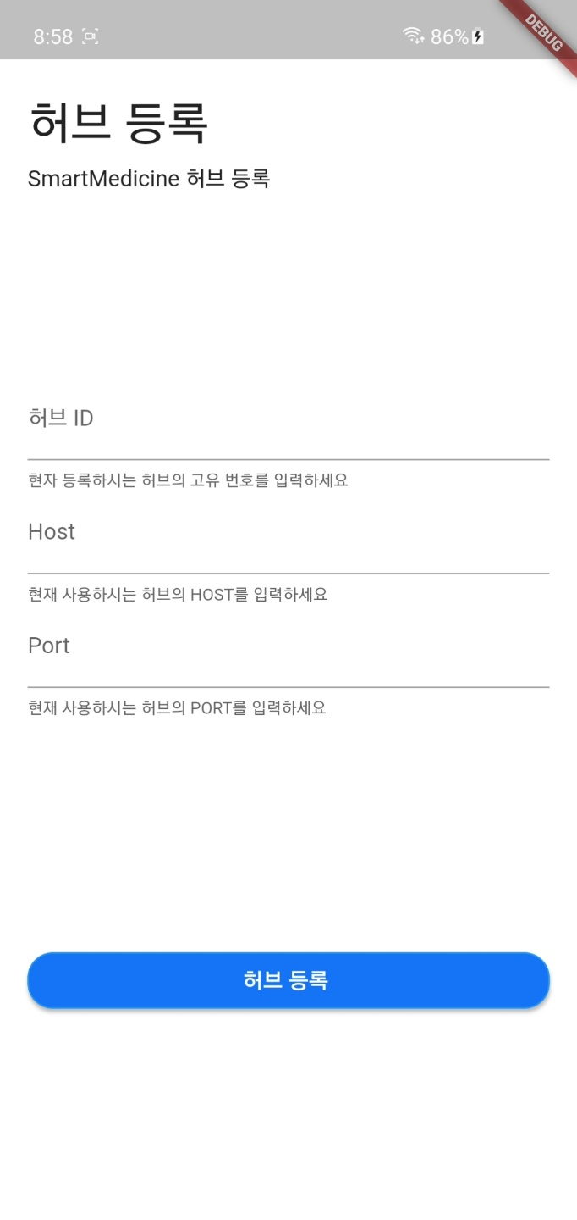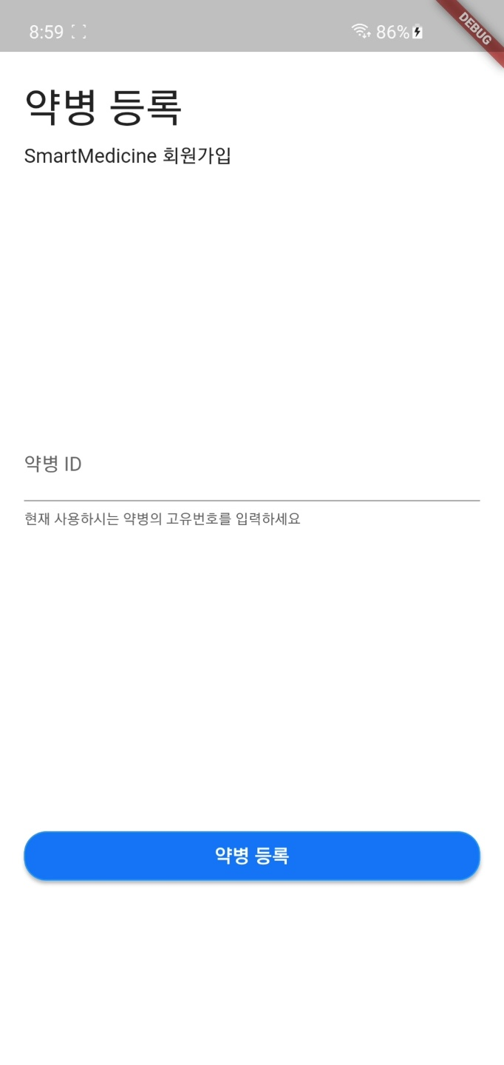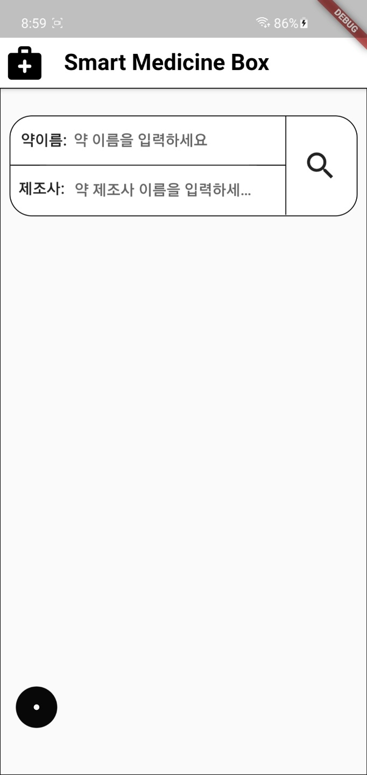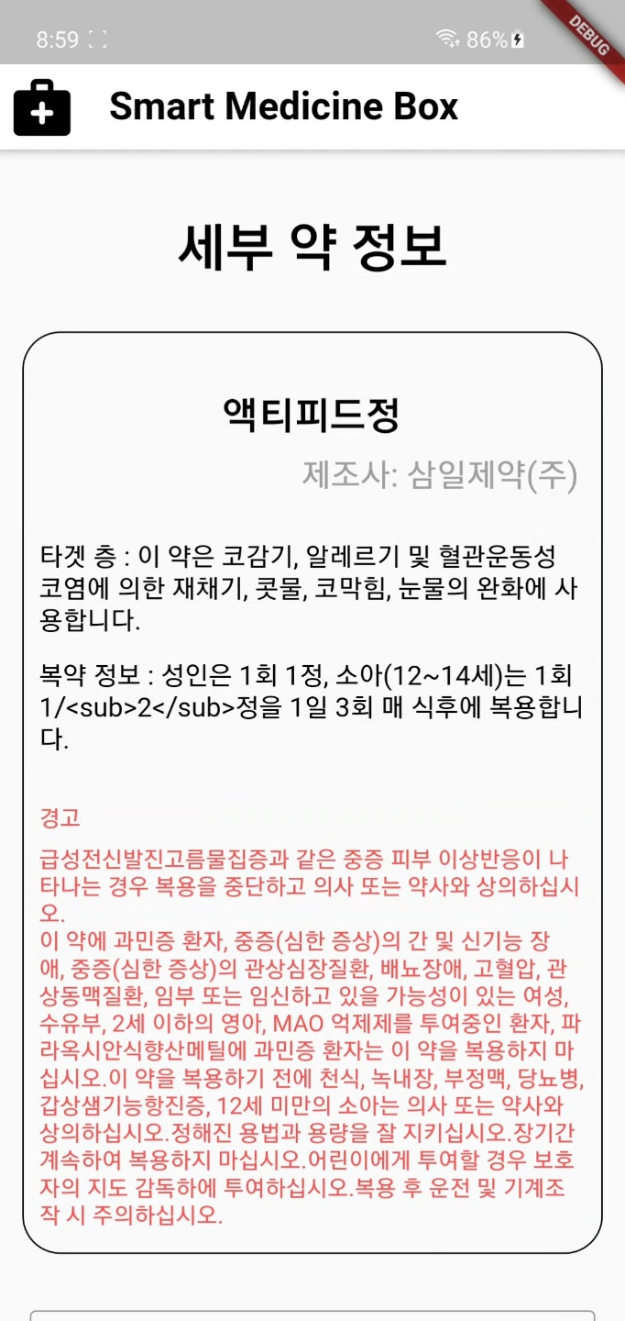

**[그림52] [그림53] [그림54] [그림55]**

등록된 허브가 없는 경우에는 차례대로 등록 과정을 진행하게 된다. 허브를 등록한후 약병 등록 , 약 검색 후 약을 등록하는 과정을 수행하게 된다.

**5.1.3.3 DashBoard**

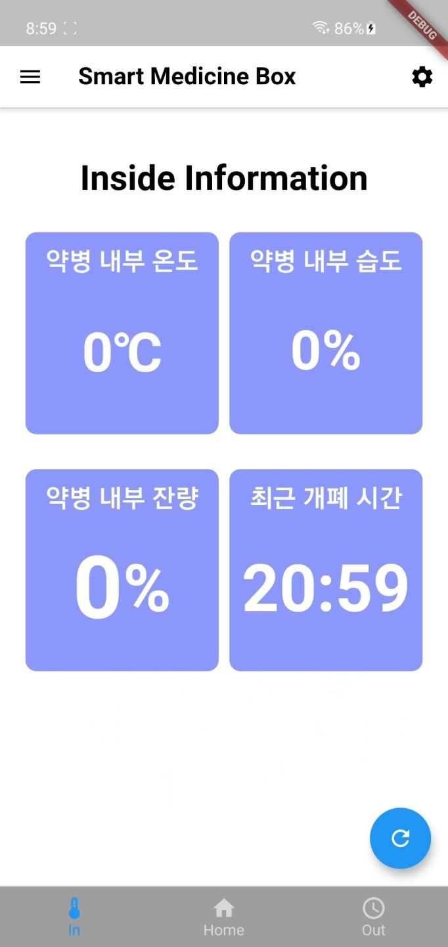 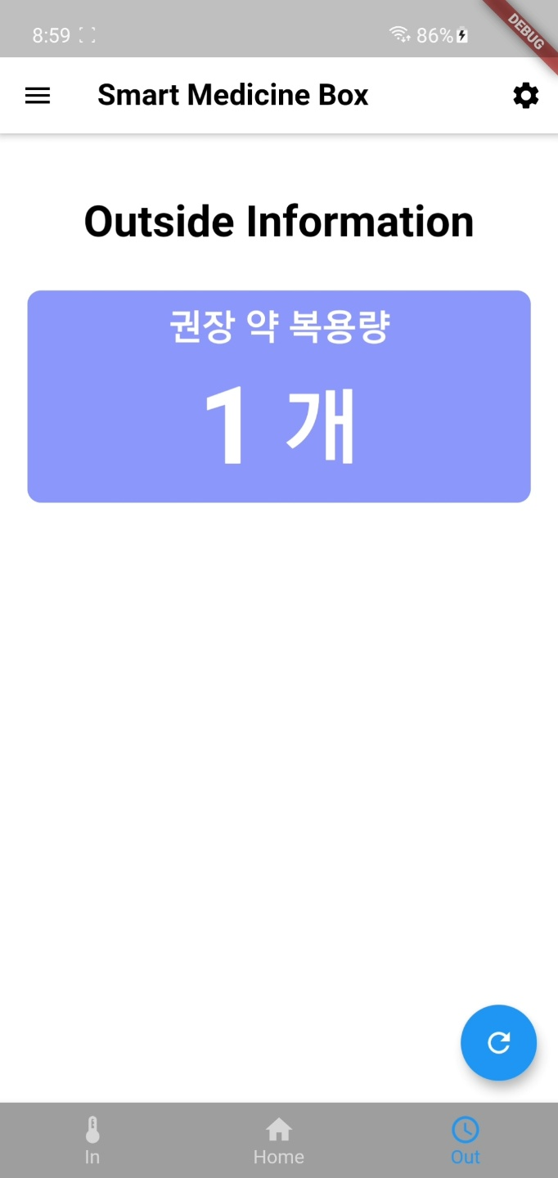 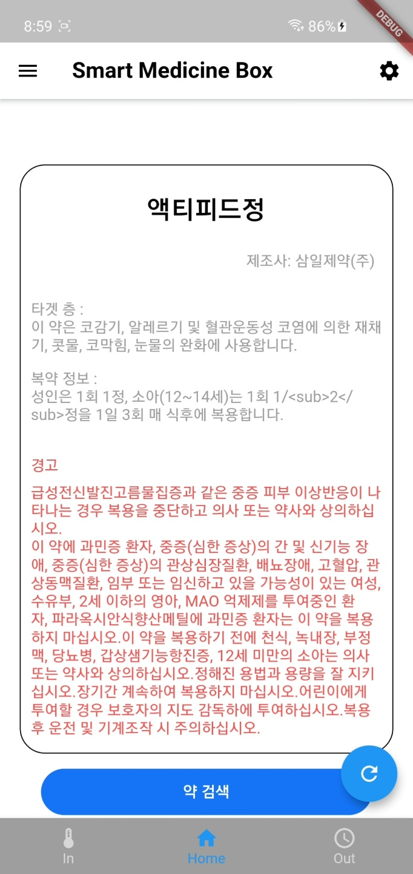

**[그림56] [그림57] [그림58]**

DashBoard에서는 내부 약병 정보 외부 약병 정보 약 정보 페이지로 구성이 되어 있다. 이러한 페이지 이동은 Navigation bar를 통해서 이루어 진다. 새로 고침 버튼을 누르면 데이터가 갱신이 되며 페이지 이동 과정에서도 데이터가 갱신이 된다.

**5.1.3.4 Setting Page**

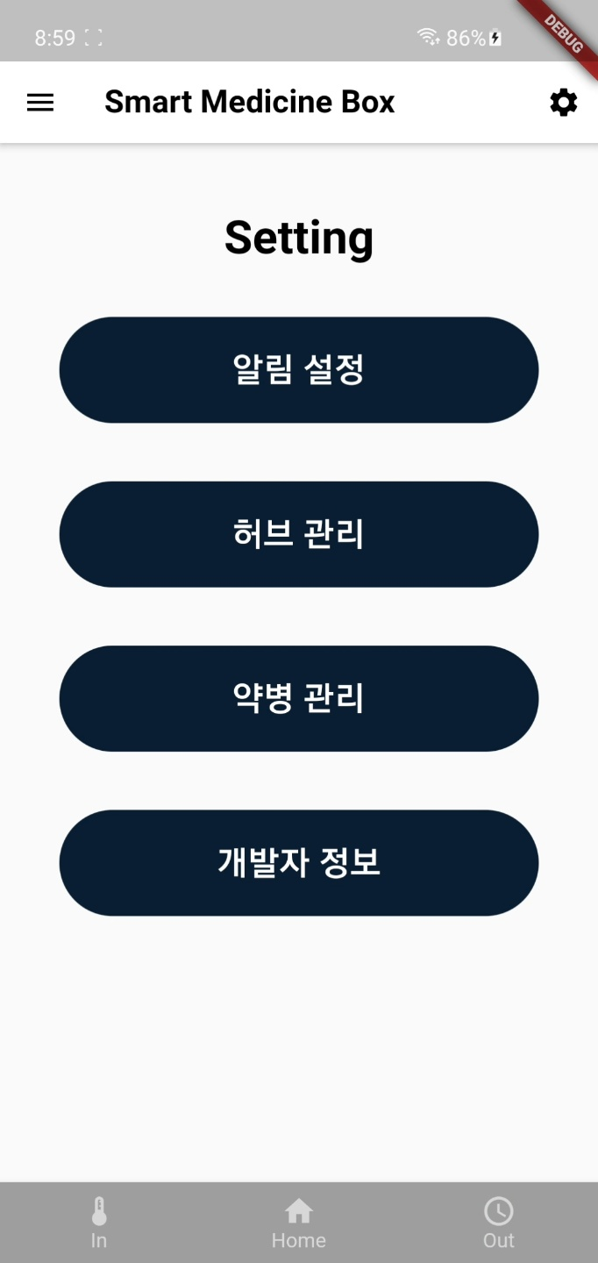 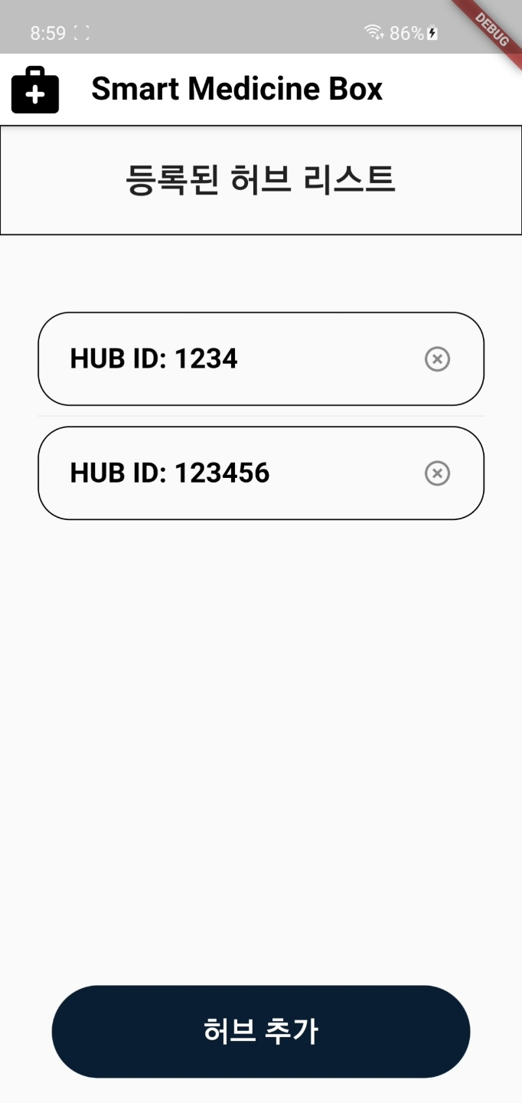 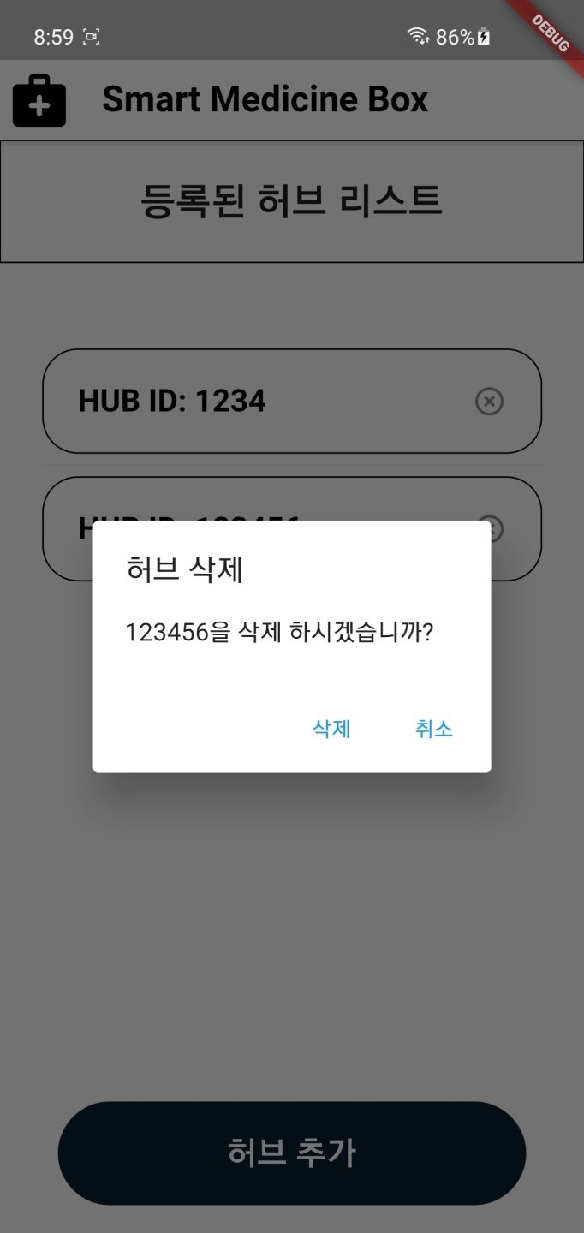

**[그림59] [그림60] [그림61]**

Setting Page에서는 알림 설정, 허브 관리, 약병 관리 기능으로 구현이 되어 있다.

허브 관리에서는 유저에 등록되어 있는 허브를 출력해주며 허브를 누르면 선택된 허브를 삭제 할 수 있으며 허브 추가 버튼을 누르면 로그인기능에 있던 허브 등록 과정을 수행하게 된다.

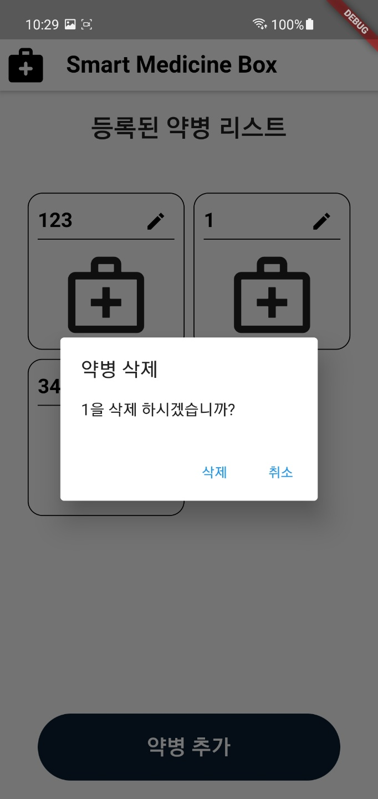 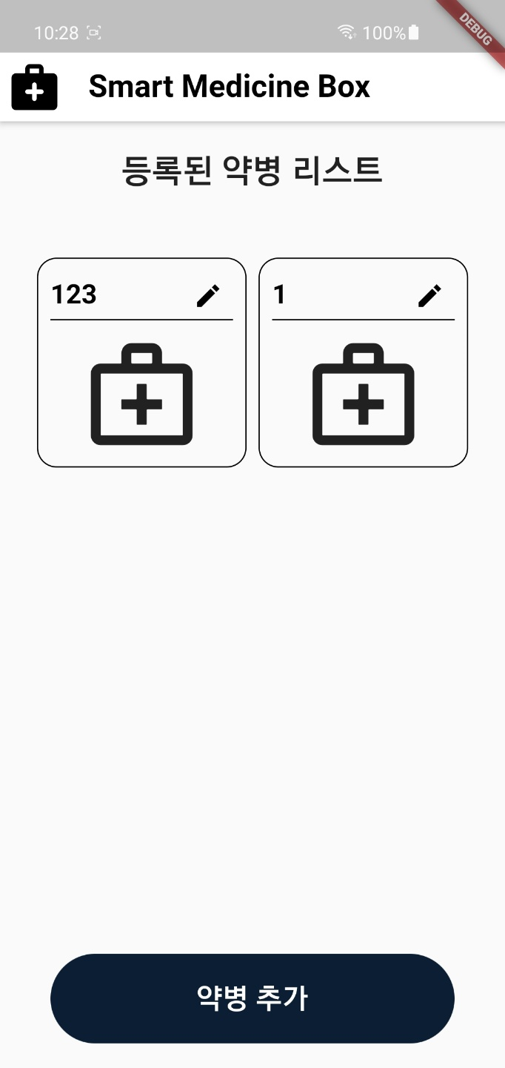 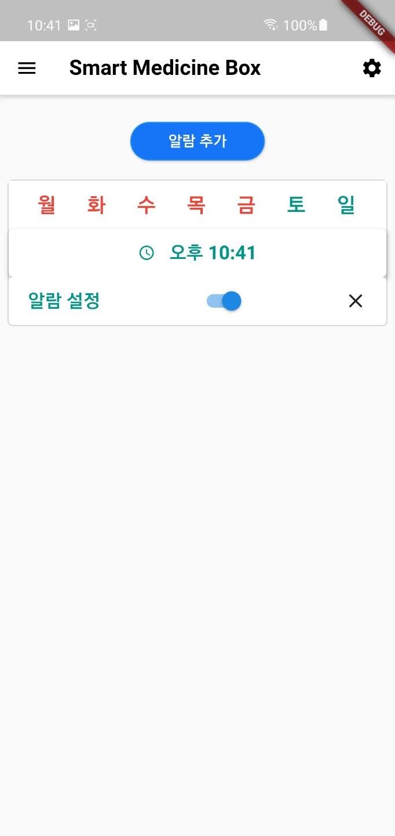

**[그림62] [그림63] [그림64]**

약병 관리에서는 현재 접속한 허브에 등록된 약병 등을 출력 하며 약병을 누르면 약병 삭제 팝업이 뜨며 삭제버튼을 누르면 등록된 약병이 해제 되게 된다.

알람 설정에서는 사용자가 알람을 설정하면 정해진 시간에 알람을 보여 주게 된다.

**5.2. 구현 요소**

**5.2.1. 서버(백엔드)**

서버와 DB를 구현하는데 사용한 기술은 다음과 같다.

1) 서버 : Node.JS, Koa Framework, MQTT module, mongoose

2) DB : MongoDB

3) API : REST API, 식약처 API

**5.2.2. 하드웨어**

하드웨어부를 구현하는데 사용한 기술은 다음과 같다.

1) 케어 브릿지 : Python, MQTT Module, 라즈베리파이4 with Ubuntu 20.04LTS

2) 스마트 약병 : Python, 라즈베리파이Pico, Bluetooth, 각종 센서

3) 스마트 약병 외관 : Autodesk Fusion360, Cura, Ender 3 Pro

**5.2.3 Application**

Application을 구현하는데 사용한 기술은 다음과 같다.

1) Framework : Flutter 1.22.6

2) 언어: Dart

**6. 일정 및 역할 분담**

안드로이드 어플리케이션 : 고원빈

웹서버 구현 : 박권수

데이터베이스 : 박권수

통신(허브) : 윤형선

하드웨어 프로그래밍(약병) : 윤형선

[전체 프로젝트 일정]

|  |  |
| --- | --- |
| **Task** | **진행일자** |
| 팀원 구성 | 3.09 ~ 3.15 |
| 주제 선정 | 3.16 ~ 3.22 |
| 기초조사서 작성 | 3.23 ~ 3.29 |
| 제작 비용 책정, | 3.30 ~ 4.05 |
| 설계 | 4.06 ~ 4.12 |
| 설계 | 4.12 ~ 4.19 |
| 중간 보고서 제출 | 4.20 ~ 4.26 |
| 상세 설계 | 4.27 ~ 5.03 |
| 구현 | 5.04 ~ 5.10 |
| 구현 | 5.11 ~ 5.17 |
| 구현 | 5.18 ~ 5.24 |
| 최종 데모 제작 및 테스트 | 5.25 ~ 5.31 |
| 검수 및 미비점 보완 | 6.01 ~ 6.07 |
| 최종 보고서 제출 | 6.08 ~ 6.14 |

[개별 프로젝트 일정] – App

|  |  |
| --- | --- |
| **Task** | **진행일자** |
| App개발환경 Setting, GUI 설계 | 4.06 ~ 4.12 |
| App 인터페이스 설계 및 구현 | 4.12 ~ 4.19 |
| App 인터페이스 설계 및 구현 | 4.20 ~ 4.26 |
| App과 Server 연동 상세 설계 | 4.27 ~ 5.03 |
| App과 Server 연동 | 5.04 ~ 5.10 |
| App과 Server 연동 | 5.11 ~ 5.17 |
| 장치와 연결 Test | 5.18 ~ 5.24 |
| 최종 데모 제작 및 테스트 | 5.25 ~ 5.31 |
| 검수 및 미비점 보완 | 6.01 ~ 6.07 |
| 최종 보고서 제출 | 6.08 ~ 6.14 |

[개별 프로젝트 일정] – Backend(Server, DB)

|  |  |
| --- | --- |
| **Task** | **진행일자** |
| Server 및 DBMS 선정 | 4.06 ~ 4.12 |
| Server 및 알고리즘, DB설계 및 구현 | 4.12 ~ 4.19 |
| Server 및 알고리즘, DB설계 및 구현 | 4.20 ~ 4.26 |
| Server 및 알고리즘, DB설계 및 구현 | 4.27 ~ 5.03 |
| Server Test 및 Cloud 배포 | 5.04 ~ 5.10 |
| App과 연결 | 5.11 ~ 5.17 |
| 장치와 연결 Test | 5.18 ~ 5.24 |
| 최종 데모 제작 및 테스트 | 5.25 ~ 5.31 |
| 검수 및 미비점 보완 | 6.01 ~ 6.07 |
| 최종 보고서 제출 | 6.08 ~ 6.14 |

[개별 프로젝트 일정] – Hardware

|  |  |
| --- | --- |
| **Task** | **진행일자** |
| 센서 필요량 정리 및 발주 | 4.06 ~ 4.12 |
| 회로 설계 및 초안 제작 | 4.12 ~ 4.19 |
| 회로 설계 및 초안 제작 | 4.20 ~ 4.26 |
| 약통과 허브 간 통신 테스트 | 4.27 ~ 5.03 |
| 약통과 허브 간 통신 테스트 | 5.04 ~ 5.10 |
| 약병 외부 제작 | 5.11 ~ 5.17 |
| 하드웨어 부분 최종 통합 및 테스트 | 5.18 ~ 5.24 |
| 최종 데모 제작 및 테스트 | 5.25 ~ 5.31 |
| 검수 및 미비점 보완 | 6.01 ~ 6.07 |
| 최종 보고서 제출 | 6.08 ~ 6.14 |

**7. 결론**

**7.1. 기대효과**

노령화가 급속도로 진행되고 있는 사회에 코로나19사태가 겹쳐지면서 건강에 대한 관심이 높아진 요즘, 건강관련식품에 대한 수요도 높아지고 있다. 복용중인 약 이외의 종합 비타민 등도 찾는 사람이 많아졌는데, 스마트 약병을 통해 더 올바른 약 복용 습관을 만들 수 있다. 복용중인 약의 남용, 오용을 막고 제 때 섭취하여 건강에 긍정적인 영향을 줄 수 있다. 또한 건강보험심사평가원에서 제공하는 오픈API를 통해 본인이 복용중인 약에 대한 정보를 보다 정확하고 신속하고 편리하게 알 수 있을 것이다.

**7.2. 추후 연구방향**

**7.2.1. 서버**

먼저 Node.JS는 비동기적, Non – Blocking의 특징을 가지고 있는 싱글 쓰레드 서버이다. 이는 단순한요청이 늘어나더라도 싱글 쓰레드의 특성상 리소스가 크게 늘어나지 않고, Async / Non – Blocking이라는 특성상 마치 멀티 태스크처럼 작동하기 때문에 채팅, 게시판 등의 서비스에 적합하다는 장점이 있는 반면, 싱글 쓰레드가 다운되면 서버 자체가 다운되기 때문에 비즈니스 로직이 복잡한 서버의 경우는 불리하다는 단점이 있다.

현재 이 플랫폼은 단순한 약병 하나만의 로직을 처리하기 때문에 서버가 로직을 처리하는 데 드는 오버헤드가 크진 않지만, 추후 Care Bridge를 통하여 약병 외의 더 많은 기기가 제어될 수 있다면 그만큼 비즈니스 로직이 복잡해질 것이고, 이는 싱글 쓰레드의 서버에 과부화를 줄 수 있을 것이다. 또한 HW의 데이터를 Sync하는 것이 더 좋을 것이다.

이는 곧 Node.JS가 해당 서비스의 서버로는 부적합 할 수도 있다는 말을 의미한다. 개발의 편의성을 위해 Node.JS로 서버를 작동했지만, 추후에 Java + Spring Boot 등을 이용한 서버로 교체해야 할 필요성이 있다.

**7.2.2. 데이터베이스**

Node.JS가 비동기적이며 Non – Blocking 서버라는 특성상 Blocking 특성을 가진 MySQL과 같은 DB를 사용하게 되는 경우는 Async – Blocking이라는 별 이점이 없는 특징을 가지게 된다. 따라서 Node.JS의 문법과 비슷하고, 스키마가 없다는 특징이 있어 개발의 편의성을 높일 수 있는 MongoDB를 통해 DB를 설계했다.

MongoDB는 No SQL DBMS로, 수직 및 수평 확장에 유리하다는 장점이 있지만, 데이터의 내용을 수정하려면 해당 DB의 여러 Document(=Table)를 수정해야 한다는 단점이 있기에 데이터의 내용을 자주 수정하는데 불리하다. 해당 서비스는 약병이 열고 닫힐 때, 약병의 정보를 조회할 때 데이터의 내용이 굉장히 빈번하게 수정되는 편이므로 MongoDB 사용이 불리하다. 다만 해당 서비스에서 사용한 DB는 BCNF 정규형을 고려하여 설계했기에 하나 Document의 데이터를 수정한다고 해서 다른 Document까지 수정할 필요는 없게 설계했지만 그럼에도 불구하고 스키마가 고정되어 있는 점(스키마가 유연하지 않아도 괜찮은 점), 그리고 아직까지 No SQL은 RDBMS에 비해 신뢰성이 떨어진다는 점에 의해 서버 변경 시 DB를 SQL RDBMS로 변경해야 한다는 개선점이 필요하다.

**7.2.3. 하드웨어**

현재 약병과 케어 브릿지의 통신방식이 Classic Bluetooth라서 BLE통신 대비 전력 소모가 상대적으로 높다.

허브에서 블루투스 스캐닝 방식을 사용하지 않고 허브와 하드웨어가 사전에 페어링 절차가 수행 되어 있다. 추후에 상용화 작업이 필요할 경우 이를 사용자가 직접 검색하고 연결 가능하게끔 구현 변경이 필요하다

기존에 완성품 형태의 하드웨어 모듈을 그대로 사용하여, 약병 내부에서 하드웨어가 사용하는 공간이 매우 크다. 이를 칩 단위로 구하고, PCB설계가 가능하다면 획기적으로 공간 사용을 줄일 수 있을 것 이다.

현재, 약 잔량 측정에는 정밀 거리측정센서를 사용하였다. 그런데, 정밀 거리측정센서를 사용했다 하더라도, 정확한 약의 잔량은 측정이 불가능하다. 추후 정확한 복용량 등을 추가 확인하기 위해 고정밀 무게센서 등으로 변경할 필요가 있다.

**7.2.4. 종합**

자동차부터 집안의 조그마한 온습도 관리 센서까지 모든 사물에 인터넷이 탑재되고 있다. 세상은 점점 자동화 되고 있고, 급격히 시장이 커지는 약병 또한 그러한 바람에 올라타야 할 것이다. 전세계적으로 고령화가 진행되고 있는 상황에서 약이라는 시장도 급성장 하고 있다.

현재는 사용자가 직접 약을 등록하고 복용량을 입력하여야 하며, 약의 잔량도 부정확하다는 단점을 가지고 있다. 추후 상용제품으로 발전된다면, 의료진용 관리 페이지를 만들어, 의료진이 이를 직접관리하는 구조로 발전시킬 수 있을 것이며, 약 복용량 또한, 정밀한 센서를 이용해, 적절한 양을 하루에 섭취했는지 확인할 수 있게 될 것이다.

**8. 참고문헌**

[1] Arduino : <https://www.arduino.cc/reference/>

[2] MQTT : <https://docs.oasis-open.org/mqtt/mqtt/v5.0/mqtt-v5.0.pdf>

[3] Android Reference : <http://developer.android.com/>

[4] 의약품성분약효정보서비스API : <https://opendata.hira.or.kr/op/opc/selectOpnsApi.do?divCd=&searchCnd=&searchWrd=&sno=1501&pageIndex=1>

[5] Bluetooth : <https://www.bluetooth.com/learn-about-bluetooth/radio-versions/>